Resolución del Pleno del Instituto de Transparencia, Acceso a la Información Pública y Protección de Datos Personales del Estado de México y Municipios, con domicilio en Metepec, Estado de México, quince de agosto de dos mil dieciocho.
Visto el expediente relativo al recurso de revisión 02016/INFOEM/IP/RR/2018, interpuesto por Xxxxxxx Xxxxxx Xxxxxxx, en lo sucesivo el recurrente en contra de la respuesta a la solicitud de información con número de folio 00084/OZUMBA/IP/2018, por parte del Ayuntamiento de Ozumba, en lo sucesivo el Sujeto Obligado; se procede a dictar la presente resolución, con base en lo siguiente.
- A N T E C E D E N T E S:
1. Solicitud de acceso a la información. Con fecha ocho de mayo de dos mil dieciocho, la parte recurrente formuló solicitud de acceso a información pública al Sujeto Obligado a través del Sistema de Acceso a la Información Mexiquense, en adelante SAIMEX, requiriéndole lo siguiente:
“Con fundamento en el articulo 71 de la Ley General de Transparencia y Acceso a la Información Pública Gubernamental, solicito lo siguiente: 1.- El presupuesto de egresos y las fórmulas de distribución de los recursos otorgados; 2.- El listado de expropiaciones decretadas y ejecutadas que incluya, cuando menos, la fecha de expropiación, el domicilio y la causa de utilidad pública y las ocupaciones superficiales; 3.-El nombre, denominación o razón social y clave del registro federal de los contribuyentes a los que se les hubiera cancelado o condonado algún crédito fiscal, así como los montos respectivos. Asimismo, la información estadística sobre las exenciones previstas en las disposiciones fiscales; 4.- Los nombres de las personas a quienes se les habilitó para ejercer como corredores y notarios públicos, así como sus datos de contacto, la información relacionada con el proceso de otorgamiento de la patente y las sanciones que se les hubieran aplicado; 5.- La información detallada que contengan los planes de desarrollo urbano, ordenamiento territorial y ecológico, los tipos y usos de suelo, licencias de uso y construcción otorgadas por el gobierno municipal; 6.- El contenido de la gaceta municipal, misma que debe comprender los resolutivos y acuerdos aprobados por el ayuntamiento, y 7.- Las actas de sesiones de cabildo, los controles de asistencia de los integrantes del Ayuntamiento a las sesiones de cabildo y el sentido de votación de los miembros del cabildo sobre las iniciativas o acuerdos adoptados en lo que va del ajercicio.” (sic)

Énfasis añadido.

Modalidad elegida para la entrega de la información: a través del SAIMEX.
2. Respuesta. De las constancias que obran en SAIMEX, se observa que el Sujeto Obligado emitió respuesta a la solicitud de información formulada por el hoy recurrente, en fecha veintinueve de mayo de la anualidad en curso, tal y como se demuestra a continuación:
…“Por lo que respecta al presupuesto de egresos y las fórmulas de distribución de los recursos otorgados, dicha información puede ser consultada de manera directa en el Sistema IPOMEX de éste Municipio (Artículo 94 Fracción I, B1 y B2), a través del siguiente link: http://www.ipomex.org.mx/ipo3/lgt/indice/ozumba/art_94_i_b1.web Por lo que respecta al nombre, denominación o razón social y clave del registro federal de los contribuyentes a los que se les hubiera cancelado o condonado algún crédito fiscal, así como los montos respectivos, dicha información puede ser consultada de manera directa en el Sistema IPOMEX de éste Municipio (Artículo 94 Fracción I, D2), a través del siguiente link: http://www.ipomex.org.mx/ipo3/lgt/indice/ozumba/art_94_i_d2.web Con lo anteriormente expuesto, se da respuesta a su requerimiento de información.” (sic)
El Sujeto Obligado adjuntó el archivo electrónico denominado “Secretaría, Des Urb - Sol 84.pdf” el cual contiene:
- Oficio número SHA/221/2018 por medio del cual el Secretario del Ayuntamiento informa al Titular de la Unidad de Transparencia que la información relacionada a las actas de sesiones de cabildo y el contenido de las gacetas del año 2017, así como del primer trimestre del 2018 se encuentra en los links: http://www.ipomex.org.mx/ipo/lgt/indice/ozumba/art94_2_b2.web; http://www.ipomex.org.mx/ipo3/lgt/indice/ozumba/art-_94_ii_b2.web; http://www.ipomex.org.mx/ipo/lgt/indice/ozumba/art94_2_a/2017/30/0.web#goTo; http://www.ipomex.org.mx/ipo3/lgt/indice/ozumba/art_94ii_a1.web, precisando que el trimestre comprendido de abril a junio de 2018 se encuentra en proceso.
- Oficio número DPDUE/OF107/2018 por medio del cual el Director de Planeación de Desarrollo Urbano y Ecología informa al Titular de la Unidad de Transparencia que la información detallada que contenga los planes de desarrollo urbano, ordenamiento territorial y ecológico, los tipos y usos de suelo, licencias de uso y construcción otorgadas por el Gobierno Municipal, se encuentra disponible en el portal del sistema de información pública de oficio mexiquense IPOMEX.
3. Interposición del recurso de revisión. Inconforme el solicitante con la respuesta del Sujeto Obligado interpuso recurso de revisión a través del SAIMEX en fecha treinta de mayo del año en curso, expresando lo siguiente:
a) Acto impugnado.
“La información que em proporcionas es incompleta y muy confusa, pareciera que se estan burlando. Algunos vinculos que me proporcionan no tienen información y otros contienen información pero sin relación a lo solicitado.” (sic)
b) Motivos de inconformidad.
“No me entregan la información solicitada.” (sic)
Énfasis añadido
4. Turno. De conformidad con el artículo 185 fracción I de la Ley Transparencia y Acceso a la Información Pública, el recurso de revisión número 02016/INFOEM/IP/RR/2018, fue turnado al Comisionado Ponente Javier Martínez Cruz a efecto de que presentaran al Pleno el proyecto de resolución correspondiente.
5. Admisión. En fecha cinco de junio del presente año, en términos de lo dispuesto en el artículo 185 fracciones I, II y IV de la Ley de Transparencia y Acceso a la Información Pública del Estado de México y Municipios, se admitió a trámite el recurso de revisión.
6. Informe de justificación. De las constancias que obran en el expediente electrónico del SAIMEX se desprende que el Sujeto Obligado no rindió informe justificado.
7. Cierre de Instrucción. En fecha seis de julio de dos mil dieciocho, con fundamento en lo establecido en los artículos 185, fracción VI de la Ley de Transparencia y Acceso a la Información Pública del Estado de México y Municipios, al no existir trámite pendiente por realizar y haber sido sustanciado el medio de impugnación se acordó el cierre de instrucción y se procede a formular la resolución que en derecho corresponda.
- C O N S I D E R A N D O:
Primero. Competencia. El Instituto de Transparencia, Acceso a la Información Pública y Protección de Datos Personales del Estado de México y Municipios, es competente para conocer y resolver el presente recurso de revisión interpuesto por la parte recurrente, conforme a lo dispuesto en los artículos 6, apartado A de la Constitución Política de los Estados Unidos Mexicanos; 5, párrafos vigésimo, vigésimo primero y vigésimo segundo fracciones IV y V de la Constitución Política del Estado Libre y Soberano de México; 1, 2, fracción II; 13, 29, 36, fracciones I y II; 176, 178, 179, 181 párrafo 3 y 185 de la Ley Transparencia y Acceso a la Información Pública; 7, 9, fracciones I y XXIV y 11 del Reglamento Interior del Instituto de Transparencia, Acceso a la Información Pública y Protección de Datos Personales del Estado de México y Municipios.
Segundo. Oportunidad y Procedibilidad. Previo al estudio del fondo del asunto, se procede a analizar los requisitos de oportunidad y procedibilidad que deben reunir los recursos de revisión interpuestos, previstos en los artículos 178 y 180 de la Ley de Transparencia y Acceso a la Información Pública del Estado de México y Municipios.
Los recursos de revisión fueron interpuestos dentro del plazo de quince días hábiles, previsto en el artículo 178 de la Ley de Transparencia y Acceso a la Información Pública del Estado de México y Municipios, ya que el Sujeto Obligado proporcionó respuesta a la solicitud de información el veintinueve de mayo de la anualidad en curso, mientras que el recurrente interpuso el recurso de revisión el treinta de mayo de dos mil dieciocho, esto es, al día hábil siguiente al en que le fue notificada la respuesta, por ende, dentro del término legal que prevé el arábigo de referencia.
Tercero. Materia de la revisión. De la revisión a las constancias que obran en el expediente electrónico se advierte que el tema sobre el que este Instituto se pronunciará será: verificar si el sujeto obligado en el ejercicio de sus atribuciones posee, administra o genera la información solicitada y si resulta procedente su entrega.
Cuarto. Estudio del asunto. Antes de entrar al estudio de la presente resolución es preciso determinar si resulta procedente la interposición del recurso de revisión al rubro anotado, toda vez que se actualizan las hipótesis previstas en el artículo 179, fracción V de la ley de la materia, que a la letra dice:
“Artículo 179. El recurso de revisión es un medio de protección que la Ley otorga a los particulares, para hacer valer su derecho de acceso a la información pública, y procederá en contra de las siguientes causas:
V. La entrega de información incompleta;”

De manera previa a entrar a analizar las constancias que integran el recurso de revisión al rubro anotado, este Órgano Garante estima pertinente mencionar que la recurrente en su solicitud número 00084/OZUMBA/IP/2018 requirió que se le proporcionara lo siguiente:
- El presupuesto de egresos y las fórmulas de distribución de los recursos otorgados.
- El listado de expropiaciones decretadas y ejecutadas que incluya, cuando menos, la fecha de expropiación, el domicilio y la causa de utilidad pública y las ocupaciones superficiales.
- El nombre, denominación o razón social y clave del registro federal de los contribuyentes a los que se les hubiera cancelado o condonado algún crédito fiscal, así como los montos respectivos. Asimismo, la información estadística sobre las exenciones previstas en las disposiciones fiscales.
- Los nombres de las personas a quienes se les habilitó para ejercer como corredores y notarios públicos, así como sus datos de contacto, la información relacionada con el proceso de otorgamiento de la patente y las sanciones que se les hubieran aplicado.
- La información detallada que contengan los planes de desarrollo urbano, ordenamiento territorial y ecológico, los tipos y usos de suelo, licencias de uso y construcción otorgadas por el gobierno municipal.
- El contenido de la gaceta municipal, misma que debe comprender los resolutivos y acuerdos aprobados por el ayuntamiento.
- Las actas de sesiones de cabildo, los controles de asistencia de los integrantes del Ayuntamiento a las sesiones de cabildo y el sentido de votación de los miembros del cabildo sobre las iniciativas o acuerdos adoptados en lo que va del ejercicio.
En esta tesitura, se procede al análisis del presente recurso, así como al contenido íntegro de las actuaciones que obran en el expediente electrónico, para así estar en posibilidad este Órgano Colegiado de dictar el fallo correspondiente conforme a derecho, tomando en consideración los elementos aportados por las partes y apegándose en todo momento al principio de máxima publicidad consagrado en nuestra Constitución Federal, Local y demás leyes aplicables en la materia, así como en los tratados internacionales en los que el Estado Mexicano sea parte, en concordancia con el artículo 8 de la Ley de Transparencia local.
En esta tesitura es de mencionar que de las constancias que integran el recurso de revisión al rubro anotado se advierte que el Sujeto Obligado en fecha veintinueve de mayo del presente año emitió respuesta a la solicitud materia del presente asunto, refiriendo en términos generales que respecto al presupuesto de egresos y las fórmulas de distribución de los recursos otorgados, dicha información puede ser consultada de manera directa en el Sistema IPOMEX de éste Municipio (Artículo 94 Fracción I, B1 y B2), a través del siguiente link: http://www.ipomex.org.mx/ipo3/lgt/indice/ozumba/art_94_i_b1.web, Por lo que se refiere al nombre, denominación o razón social y clave del registro federal de los contribuyentes a los que se les hubiera cancelado o condonado algún crédito fiscal, así como los montos respectivos, dicha información puede ser consultada de manera directa en el Sistema IPOMEX de éste Municipio (Artículo 94 Fracción I, D2), a través del siguiente link: http://www.ipomex.org.mx/ipo3/lgt/indice/ozumba/art_94_i_d2.web.
Del mismo modo es importante referir que el Sujeto Obligado adjuntó el archivo electrónico denominado “Secretaría, Des Urb - Sol 84.pdf” el cual contiene:
- Oficio número SHA/221/2018 por medio del cual el Secretario del Ayuntamiento informa al Titular de la Unidad de Transparencia que la información relacionada a las actas de sesiones de cabildo y el contenido de las gacetas del año 2017, así como del primer trimestre del 2018 se encuentra en los links: http://www.ipomex.org.mx/ipo/lgt/indice/ozumba/art94_2_b2.web; http://www.ipomex.org.mx/ipo3/lgt/indice/ozumba/art-_94_ii_b2.web; http://www.ipomex.org.mx/ipo/lgt/indice/ozumba/art94_2_a/2017/30/0.web#goTo; http://www.ipomex.org.mx/ipo3/lgt/indice/ozumba/art_94ii_a1.web, precisando que el trimestre comprendido de abril a junio de 2018 se encuentra en proceso.
- Oficio número DPDUE/OF107/2018 por medio del cual el Director de Planeación de Desarrollo Urbano y Ecología informa al Titular de la Unidad de Transparencia que la información detallada que contenga los planes de desarrollo urbano, ordenamiento territorial y ecológico, los tipos y usos de suelo, licencias de uso y construcción otorgadas por el Gobierno Municipal, se encuentra disponible en el portal del sistema de información pública de oficio mexiquense IPOMEX.
Así, inconforme la particular con la respuesta del Sujeto Obligado, señaló como acto impugnado la respuesta por considerarla incompleta y confusa, debido a que algunos vínculos no tienen información y otros tienen información que no está relacionada con lo solicitado, del mismo modo como motivo de inconformidad sustancialmente refirió lo siguiente:
“No me entregan la información solicitada.”(sic)
Énfasis añadido.
Una vez precisado lo anterior, debe afirmarse que la materia elemental del acceso a la información pública, consiste en que la información solicitada conste en un soporte documental en cualquiera de sus formas, a saber: expedientes, estudios, actas, resoluciones, oficios, acuerdos, circulares, contratos, convenios, estadísticas o bien cualquier registro en posesión de los sujetos obligados, sin importar su fuente o fecha de elaboración.
En relación con lo anterior, resulta relevante el Criterio 028-10, emitido por el Pleno del anteriormente denominado Instituto Federal de Acceso a la Información y Protección de Datos, ahora Instituto Nacional de Transparencia, Acceso a la Información y Protección de Datos Personales, que establece:
“Cuando en una solicitud de información no se identifique un documento en específico, si ésta tiene una expresión documental, el sujeto obligado deberá entregar al particular el documento en específico. La Ley Federal de Transparencia y Acceso a la Información Pública Gubernamental tiene por objeto garantizar el acceso a la información contenida en documentos que los sujetos obligados generen, obtengan, adquieran, transformen o conserven por cualquier título; que se entienden como cualquier registro que documente el ejercicio de las facultades o la actividad de los sujetos obligados sin importar su fuente o fecha de elaboración. En este sentido, cuando el particular lleve a cabo una solicitud de información sin identificar de forma precisa la documentación específica que pudiera contener dicha información, o bien pareciera que más bien la solicitud se constituye como una consulta y no como una solicitud de acceso en términos de la Ley Federal de Transparencia y Acceso a la Información Pública Gubernamental, pero su respuesta puede obrar en algún documento, el sujeto obligado debe dar a la solicitud una interpretación que le dé una expresión documental. Es decir, si la respuesta a la solicitud obra en algún documento en poder de la autoridad, pero el particular no hace referencia específica a tal documento, se deberá hacer entrega del mismo al solicitante.”(Sic)

Además, cabe precisar que el Sujeto Obligado, en estricta aplicación a lo dispuesto en el artículo 12 segundo párrafo, sólo tiene el deber de entregar la información solicitada, en los términos en que la hubiese generado, posea o administre; esto es, no tiene la obligación jurídica de procesarla, resumirla, realizar cálculos o investigaciones, en su intensión de satisfacer el derecho de acceso a la información pública del recurrente.
En este sentido es conveniente mencionar que respecto al tema que se analiza, los motivos de inconformidad expresados por la recurrente son fundados, lo anterior es así en atención a lo siguiente:
En primer término se estima pertinente mencionar que el derecho de acceso a la información está consagrado en instrumentos internacionales de los cuales el Estado Mexicano se ha adherido, sin oponer reserva alguna sobre lo que nos interesa, adoptando dichas disposiciones al Derecho Interno, específicamente a nivel Constitucional, tal y como lo prevén los arábigos 1 párrafos primero, segundo y tercero y 6 apartado A fracciones I, II, III, IV, V, VI y VII que a la letra señalan:

Artículo 1o. En los Estados Unidos Mexicanos todas las personas gozarán de los derechos humanos reconocidos en esta Constitución y en los tratados internacionales de los que el Estado Mexicano sea parte, así como de las garantías para su protección, cuyo ejercicio no podrá restringirse ni suspenderse, salvo en los casos y bajo las condiciones que esta Constitución establece.
Las normas relativas a los derechos humanos se interpretarán de conformidad con esta Constitución y con los tratados internacionales de la materia favoreciendo en todo tiempo a las personas la protección más amplia.
Todas las autoridades, en el ámbito de sus competencias, tienen la obligación de promover, respetar, proteger y garantizar los derechos humanos de conformidad con los principios de universalidad, interdependencia, indivisibilidad y progresividad. En consecuencia, el Estado deberá prevenir, investigar, sancionar y reparar las violaciones a los derechos humanos, en los términos que establezca la ley
[…]
“Artículo 6o.
[...]
A. Para el ejercicio del derecho de acceso a la información, la Federación y las entidades federativas, en el ámbito de sus respectivas competencias, se regirán por los siguientes principios y bases:

I. Toda la información en posesión de cualquier autoridad, entidad, órgano y organismo de los Poderes Ejecutivo, Legislativo y Judicial, órganos autónomos, partidos políticos, fideicomisos y fondos públicos, así como de cualquier persona física, moral o sindicato que reciba y ejerza recursos públicos o realice actos de autoridad en el ámbito federal, estatal y municipal, es pública y sólo podrá ser reservada temporalmente por razones de interés público y seguridad nacional, en los términos que fijen las leyes. En la interpretación de este derecho deberá prevalecer el principio de máxima publicidad. Los sujetos obligados deberán documentar todo acto que derive del ejercicio de sus facultades, competencias o funciones, la ley determinará los supuestos específicos bajo los cuales procederá la declaración de inexistencia de la información.

II. La información que se refiere a la vida privada y los datos personales será protegida en los términos y con las excepciones que fijen las leyes.

III. Toda persona, sin necesidad de acreditar interés alguno o justificar su utilización, tendrá acceso gratuito a la información pública, a sus datos personales o a la rectificación de éstos.

IV. Se establecerán mecanismos de acceso a la información y procedimientos de revisión expeditos que se sustanciarán ante los organismos autónomos especializados e imparciales que establece esta Constitución.

V. Los sujetos obligados deberán preservar sus documentos en archivos administrativos actualizados y publicarán, a través de los medios electrónicos disponibles, la información completa y actualizada sobre el ejercicio de los recursos públicos y los indicadores que permitan rendir cuenta del cumplimiento de sus objetivos y de los resultados obtenidos.

VI. Las leyes determinarán la manera en que los sujetos obligados deberán hacer pública la información relativa a los recursos públicos que entreguen a personas físicas o morales.

VII. La inobservancia a las disposiciones en materia de acceso a la información pública será sancionada en los términos que dispongan las leyes.[...]

Así, de la interpretación sistémica de los numerales inmersos en los instrumentos legales Internacionales y Nacional, el derecho de acceso a la información es un derecho del cual goza toda persona sin discriminación alguna, el cual se ejerce ante los Poderes del Estado, entidades, dependencias o cualquiera persona física o moral que reciba y ejerza recursos públicos, siendo pública toda la información que posean con las excepciones enmarcadas, para lo cual queda demostrado que el presente sujeto obligado debe cumplir con dichos dispositivos legales.
Por otra parte debe precisarse que del análisis realizado a las constancias que integran el recurso de revisión al rubro anotado se advierte en primer término que el Sujeto Obligado respecto a los puntos sobre los cuales se pronunció asume generar, administrar y poseer la información materia del presente asunto, razón por la cual se omitirá insertar la fuente obligacional.
En este sentido, se procede a verificar si los requerimientos del impetrante fueron atendidos por el Sujeto Obligado, razón por la cual se procede a realizar los siguientes pronunciamientos:
En primer término se considera pertinente insertar la siguiente tabla:
Información solicitada | Respuesta | Cumple
1. El presupuesto de egresos y las fórmulas de distribución de los recursos otorgados. | Dicha información puede ser consultada de manera directa en el Sistema IPOMEX de éste Municipio (Artículo 94 Fracción I, B1 y B2), a través del siguiente link: http://www.ipomex.org.mx/ipo3/lgt/indice/ozumba/art_94_i_b1.web. | Parcialmente
2. El listado de expropiaciones decretadas y ejecutadas que incluya, cuando menos, la fecha de expropiación, el domicilio y la causa de utilidad pública y las ocupaciones superficiales | No emite pronunciamiento alguno | No
3. El nombre, denominación o razón social y clave del registro federal de los contribuyentes a los que se les hubiera cancelado o condonado algún crédito fiscal, así como los montos respectivos. Asimismo, la información estadística sobre las exenciones previstas en las disposiciones fiscales. | Dicha información puede ser consultada de manera directa en el Sistema IPOMEX de éste Municipio (Artículo 94 Fracción I, D2), a través del siguiente link: http://www.ipomex.org.mx/ipo3/lgt/indice/ozumba/art_94_i_d2.web | Parcialmente
4. Los nombres de las personas a quienes se les habilitó para ejercer como corredores y notarios públicos, así como sus datos de contacto, la información relacionada con el proceso de otorgamiento de la patente y las sanciones que se les hubieran aplicado | No emite pronunciamiento alguno | No
5. La información detallada que contengan los planes de desarrollo urbano, ordenamiento territorial y ecológico, los tipos y usos de suelo, licencias de uso y construcción otorgadas por el gobierno municipal | Mediante oficio número DPDUE/OF107/2018 el Director de Planeación de Desarrollo Urbano y Ecología informa al Titular de la Unidad de Transparencia que la información detallada que contenga los planes de desarrollo urbano, ordenamiento territorial y ecológico, los tipos y usos de suelo, licencias de uso y construcción otorgadas por el Gobierno Municipal, se encuentra disponible en el portal del sistema de información pública de oficio mexiquense IPOMEX | No
6. El contenido de la gaceta municipal, misma que debe comprender los resolutivos y acuerdos aprobados por el ayuntamiento. | Refiere que la Gaceta Municipal se encuentra disponible en los links http://www.ipomex.org.mx/ipo/lgt/indice/ozumba/art94_2_a/2017/30/0.web#goTo; http://www.ipomex.org.mx/ipo3/lgt/indice/ozumba/art_94ii_a1.web, correspondientes al año 2017 y al primer trimestre del año 2018, precisando que el trimestre comprendido de abril a junio de 2018 se encuentra en proceso. | Parcialmente
7. Las actas de sesiones de cabildo, los controles de asistencia de los integrantes del Ayuntamiento a las sesiones de cabildo y el sentido de votación de los miembros del cabildo sobre las iniciativas o acuerdos adoptados en lo que va del ejercicio | Las actas de sesiones de Cabildo se encentran disponibles en los links http://www.ipomex.org.mx/ipo/lgt/indice/ozumba/art94_2_b2.web; http://www.ipomex.org.mx/ipo3/lgt/indice/ozumba/art-_94_ii_b2.web, correspondientes al año 2017 y al primer trimestre del año 2018, agregando que el trimestre comprendido de abril a junio de 2018 se encuentra en proceso. | Parcialmente
Por lo que se refiere al requerimiento identificado por el numeral 1 de la solicitud, debe precisarse en primer término que del análisis realizado a la solicitud en comento se advierte que el recurrente no precisó el periodo de tiempo del cual requería la información, sin embargo tomando en cuenta la fecha de la solicitud (ocho de mayo de dos mil dieciocho), se considera que en el requerimiento en estudio se satisface con el presupuesto de egresos correspondiente al ejercicio fiscal dos mil dieciocho, del mismo modo, es conveniente citar la naturaleza jurídica del presupuesto de egresos, en este sentido es pertinente referir que el artículo 285 del Código Financiero del Estado de México y Municipios estipula que es el instrumento jurídico, de política económica y de política de gasto, que aprueba el Cabildo, conforme a la propuesta que presenta el C. Presidente Municipal, en el cual se establece el ejercicio, control y evaluación del gasto público de las Dependencias y Organismos Municipales, a través de los programas derivados del Plan de Desarrollo Municipal, durante el ejercicio fiscal correspondiente (El gasto total aprobado en el Presupuesto de Egresos, no podrá exceder al total de los ingresos autorizados en la Ley de Ingresos, de tal forma que contribuya a un balance presupuestario sostenible).
En otra perspectiva, el presupuesto puede definirse como “la expresión contable de los gastos de un determinado período, obteniendo los límites de autorización por parte del Cabildo para cumplir con los fines políticos, económicos y sociales para dar cumplimiento al mandato legal”, cabe mencionar que para efectos del Manual para la Planeación, Programación y Presupuestación Municipal para el ejercicio fiscal 2018, el presupuesto es la estimación financiera anticipada, generalmente anual, de los ingresos y egresos del gobierno, necesarios para cumplir con los objetivos establecidos en los planes, programas y proyectos determinados. Asimismo, constituye el instrumento operativo básico para la ejecución de las decisiones de política económica y de planeación. El presupuesto público involucra los planes, políticas, programas, proyectos, estrategias y objetivos del municipio, como medio efectivo de control del gasto público y en ellos se fundamentan las diferentes alternativas de asignación de recursos para gastos e inversiones. Para la administraciones municipales, el Presupuesto basado en Resultados (PbR), es un instrumento que permite mediante el proceso de evaluación apoyar las decisiones presupuestarias con información sustantiva de los resultados de la aplicación de los recursos públicos, incorporando los principales hallazgos al proceso de programación, del ejercicio fiscal subsecuente a la evaluación, permitiendo establecer compromisos para mejorar los resultados en el tiempo, a fin de optimizar la calidad del gasto público.
Por otra parte es de suma importancia mencionar que el sujeto obligado al momento de emitir respuesta refirió que la información se puede consultar de manera directa en el sistema IPOMEX(artículo 94 fracción I, B1 y B2), a través del siguiente link: http://www.ipomex.org.mx/ipo3/lgt/indice/ozumba/art_94_i_b1.web, motivo por el cual con la finalidad de determinar si la dirección electrónica contiene la información requerida por el impetrante, personal de este Instituto procedió a consultar la liga electrónica en comento obteniendo lo siguiente:
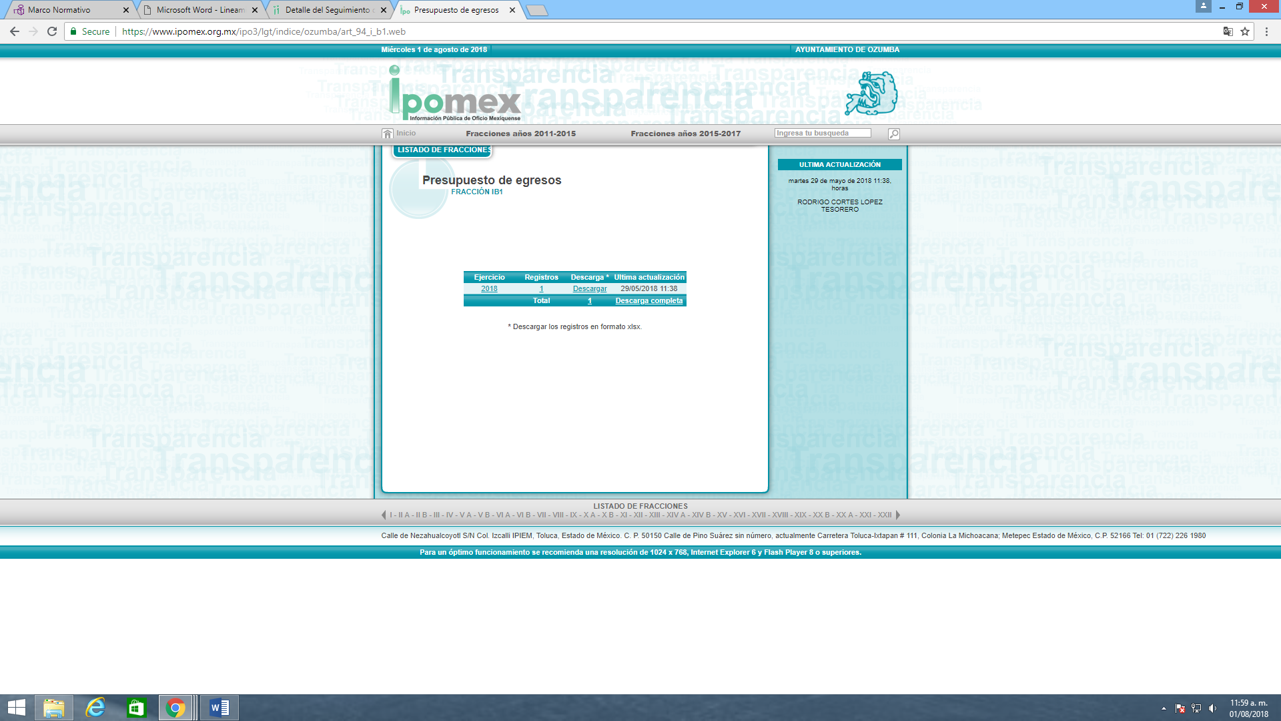
Acto seguido se procedió a consultar el rubro correspondiente al ejercicio 2018, obteniendo:

Posteriormente se consultó el hipervínculo del documento con los criterios de gasto en la administración de los recursos públicos (2. CARATULA DEL PRESUPUESTO DE EGRESOS (PbRM 04d).pdf)

De las imágenes insertadas con antelación se advierte que la información proporcionada por el sujeto Obligado atiende de manera parcial el requerimiento en comento, se afirma lo anterior, en razón de que si bien es cierto el documento denominado caratula de presupuesto de egresos PbRM-04d contiene el monto presupuesto de egresos aprobado para el ejercicio fiscal 2018 del 1 de enero al 31 de diciembre de 2018, estableciendo el capítulo, conceptos, presupuesto autorizado y ejercido en el año 2017, presupuesto de egresos aprobado para el 2018, así como los conceptos y montos en que será distribuido(conforme a lo establecido en el artículo 292 del Código Financiero del Estado de México y Municipios que refiere que en el caso de los Municipios, el Proyecto de Presupuesto se integrará con los recursos que se destinen al Ayuntamiento y a los organismos municipales, precisando que la distribución será El gasto programable comprende los siguientes capítulos: a). 1000 Servicios Personales; b). 2000 Materiales y Suministros; 3000 Servicios Generales; 4000 Transferencias, Asignaciones, Subsidios y otras ayudas; e). 5000 Bienes Muebles, Inmuebles e Intangibles; f). 6000 Inversión Pública; g). 7000 Inversiones Financieras y otras provisiones. II. El gasto no programable comprende los siguientes capítulos: a). 8000 Participaciones y Aportaciones; b). 9000 Deuda Pública.).
Sin embargo no se debe perder de vista que el artículo 101 de la Ley Orgánica Municipal vigente en la entidad establece que el proyecto del presupuesto de egresos se integrará básicamente con los programas en que se señalen objetivos, metas y unidades responsables para su ejecución, así como la valuación estimada del programa; la estimación de los ingresos y gastos del ejercicio fiscal calendarizados; la situación de la deuda pública.
Del mismo es importante mencionar que los Lineamientos Entrega del Presupuesto de Egresos Municipal del Ejercicio Fiscal 2018 refieren que la Integración del paquete del Presupuesto de Egresos Municipal del Ejercicio Fiscal 2018, para presentar al OSFEM se realiza como se muestra a continuación:
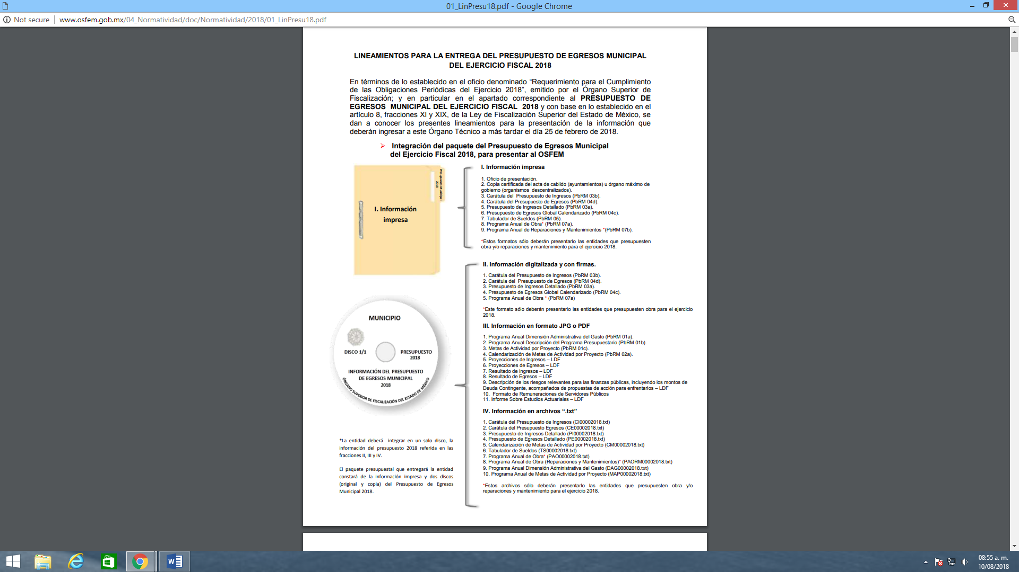
Sobre este punto en particular es importante mencionar que si bien es cierto el sujeto obligado proporcionó el link donde se pude consultar la CARATULA DE PRESUPUESTO DE EGRESOS PbRM 04d, sin embargo no debe pasar desapercibido que conforme a lo establecido en los Lineamientos Entrega del Presupuesto de Egresos Municipal del Ejercicio Fiscal 2018, así como en el Manual para la Planeación, Programación y Presupuestación Municipal para el ejercicio fiscal 2018, el presupuesto de egresos se conforma por diversos formatos, entre el que se encuentra dicha caratula de presupuesto de egresos, tal y como se muestra a continuación:
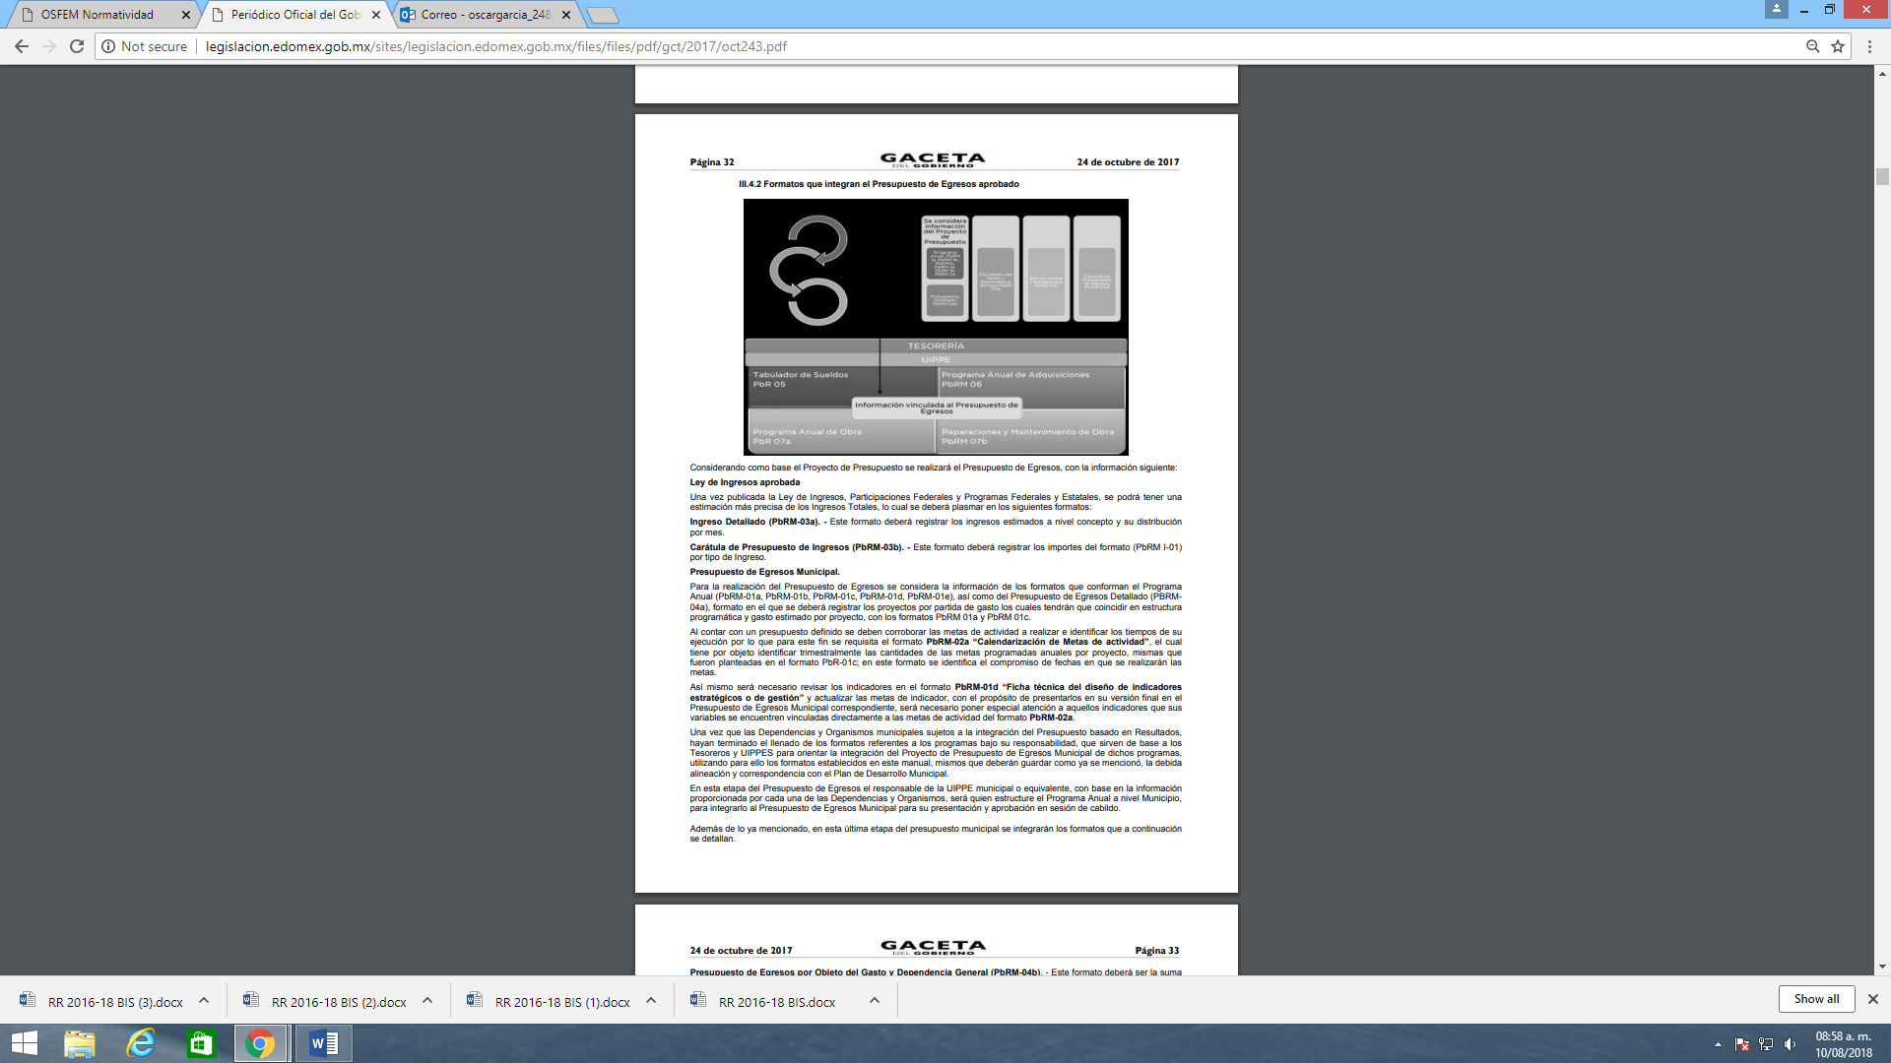
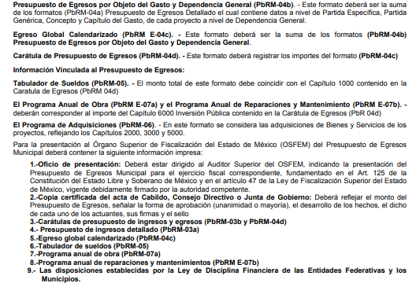
En mérito de lo anterior, este Instituto considera que el requerimiento identificado con el numeral 1 no se encuentra atendido, razón por la cual se ordena al Sujeto Obligado que haga entrega del Presupuesto de Egresos para el ejercicio fiscal 2018, aprobado por el Ayuntamiento, lo anterior con la finalidad de garantizar el ejercicio del derecho de acceso a la información pública.
Por lo que se refiere al requerimiento identificado con el numeral 2, consistente en el listado de expropiaciones decretadas y ejecutadas que incluya, cuando menos, la fecha de expropiación, el domicilio y la causa de utilidad pública y las ocupaciones superficiales, debe mencionarse que del análisis realizado a la respuesta proporcionada por el Sujeto Obligado se advierte que omitió pronunciarse en relación al requerimiento en comento, razón por la cual este Instituto considera pertinente establecer la naturaleza jurídica de la expropiación, así como si el Sujeto Obligado está facultado para generar, administrar y/o poseer la información en comento.
La expropiación es una de las figuras jurídicas usada por el Poder Ejecutivo Federal, Estatal y de la Ciudad de México para ocupar o transferir al Estado, por causas de utilidad pública, una propiedad privada mediante indemnización. Esta figura está fundamentada en el segundo párrafo del artículo 27 de la Constitución Política de los Estados Unidos Mexicanos, así como en la correspondiente ley secundaria de expropiación y demás normas aplicables en materia de expropiación.
Al respecto es de suma importancia mencionar que los Lineamientos técnicos generales para la publicación, homologación y estandarización de la información de las obligaciones establecidas en el título quinto y en la fracción IV del artículo 31 de la Ley General de Transparencia y Acceso a la Información Pública, que deben de difundir los sujetos obligados en los portales de Internet y en la Plataforma Nacional de Transparencia respecto al tema que nos ocupa establecen que la importancia de transparentar los procesos mediante los cuales el Poder Ejecutivo Federal realiza expropiaciones, radica en la necesidad de que las personas tengan certeza de que el uso y destino de dichas expropiaciones se hagan con el fin de darles utilidad pública, razón por la cual precisan que en el caso de los poderes ejecutivos estatales, (incluyendo el Gobierno de la Ciudad de México), los sujetos obligados encargados de publicar y actualizar la información serán las Secretarías con atribuciones para resguardar dicha información, por ejemplo la Secretaría de Gobierno, la Consejería Jurídica y Servicios Legales y demás sujetos obligados según la Entidad de que se trate. Los municipios, de acuerdo con la normatividad respectiva, publicarán y actualizarán esta información mediante el Ayuntamiento, toda vez que en casos excepcionales éstos tienen facultades expropiatorias de acuerdo con la legislación estatal correspondiente.
Una vez precisado lo anterior, es conveniente mencionar que en esta entidad federativa, el artículo 77 fracción XXX de la Constitución Política de los Estados Unidos Mexicanos refiere que el Gobernador del Estado está facultado entre otras cosas para determinar los casos en los que sea de utilidad pública la ocupación de la propiedad privada y decretar la expropiación en términos de la ley respectiva, actividad que la realiza a través de la Secretaría de Justicia y Derechos Humanos, tal y como se aprecia del numeral 38 Ter fracción XX de la Ley Orgánica de la Administración Pública del Estado de México que a continuación se inserta:
“Artículo 38 Ter. La Secretaría de Justicia y Derechos Humanos es la Dependencia encargada de diseñar y coordinar la política jurídica y de acceso a la justicia del Poder Ejecutivo, de planear, programar, dirigir, resolver, controlar y evaluar las funciones del registro civil, mejora regulatoria, del notariado, las relativas a la demarcación y conservación de los límites del Estado y sus municipios, en coordinación con las autoridades competentes, de la función registral, legalizaciones y apostillamiento, de la defensoría pública, administración de la publicación del periódico oficial "Gaceta del Gobierno", las relativas al reconocimiento, promoción, atención y defensa de los derechos humanos desde el Poder Ejecutivo, de proporcionar información de los ordenamientos legales, coordinarse con los responsables de las unidades de asuntos jurídicos de cada Dependencia de la Administración Pública Estatal, en materia jurídica de las dependencias y demás disposiciones de observancia general en el Estado.
A la Secretaría de Justicia y Derechos Humanos le corresponde el despacho de los siguientes asuntos:
XX. Ejecutar por Acuerdo del Gobernador las expropiaciones, ocupación temporal y limitación de dominio en los casos de utilidad pública de conformidad con la Legislación relativa;”

Énfasis añadido.
Cabe agregar que los ayuntamientos podrán solicitar al Ejecutivo del Estado la expropiación de bienes por causa de utilidad pública (artículo 31 fracción XIII de la Ley Orgánica Municipal del Estado de México), en estricto apego a las formalidades establecidas para tal efecto en la normatividad aplicable, que en el caso específico están contenidas en la Ley de Expropiación para el Estado de México, de manera concreta en los artículos 2, 3, 4, 6, 7, 9, 10, 11, 14, 15 y 15 Bis cuyo contenido es el siguiente:
“Artículo 2.- En el Estado de México la propiedad privada sólo podrá ser expropiada por causa de utilidad pública y mediante indemnización.

Artículo 3.- Son causas de utilidad pública:
I a XXI.
…
Artículo 4.- Corresponde al Gobernador del Estado determinar los casos en que sea de utilidad pública la ocupación de la propiedad privada y decretar la expropiación.
…
Artículo 6.- Podrán solicitar la expropiación:
I. Las dependencias, organismos auxiliares y fideicomisos públicos del Poder Ejecutivo;
II. Los ayuntamientos y sus organismos auxiliares en el ámbito de su competencia; y
III. Las organizaciones de ciudadanos constituidas en términos de ley, a través del ayuntamiento del municipio respectivo.

Artículo 7.- El escrito por el que se solicite la expropiación, deberá dirigirse al Gobernador del Estado por conducto de la Secretaría de Justicia y Derechos Humanos y contendrá los siguientes requisitos: I. Nombre y domicilio del solicitante; II. Los motivos que sustenten la solicitud; III. La causa de utilidad pública que se considere aplicable; IV. Los beneficios sociales derivados de la expropiación; V. Las características del bien que se pretenda expropiar, las que tratándose de inmuebles serán, además las relativas a ubicación, superficie, medidas y colindancias; VI. Nombre y domicilio del propietario del bien materia de la expropiación; VII. Tratándose de la ejecución de obras, los proyectos y presupuestos respectivos; y VIII.- El plazo máximo en el que se deberá destinar el bien expropiado a la causa de utilidad pública, una vez que se tenga la posesión de éste.
Artículo 9.- La Secretaría de Justicia y Derechos Humanos sustanciará el trámite respectivo y pedirá a las dependencias u organismos auxiliares competentes los informes, dictámenes, peritajes y demás elementos para acreditar la idoneidad material y técnica del bien de que se trate o la existencia del valor histórico, artístico o cultural, así como la causa de utilidad pública en que se sustente.
El expediente respectivo deberá quedar integrado dentro del término de treinta días contados a partir del acuerdo de radicación.

Artículo 10.- Acreditada la causa de utilidad pública y la idoneidad del bien, el Ejecutivo decretará la expropiación.

Artículo 11.- El decreto de expropiación deberá contener:
I. El nombre del propietario del bien que es expropiado;
II. La causa de utilidad pública que sustenta la expropiación;
III. Las características del bien expropiado, las que tratándose de inmuebles comprenderán, además, la ubicación, superficie, medidas y colindancias;
IV. La declaratoria de expropiación y la referencia a favor de quien se decreta;
V. El monto, la forma y el tiempo de pago de la indemnización;
VI. La autoridad o persona que deberá realizar el pago de la indemnización;
VII. El tiempo máximo en el que se deberá destinar el bien expropiado a la causa de utilidad pública respectiva, una vez que se tenga la posesión de éste; y
VIII. La orden de publicación del decreto expropiatorio en la Gaceta del Gobierno y de la notificación personal al afectado y por oficio al solicitante.

Artículo 14.- Decretada la expropiación, la Secretaría General de Gobierno, por conducto de la Dirección General de Gobierno que corresponda, en coordinación con la Secretaría de Justicia y Derechos Humanos, procederá a la ejecución, conforme al siguiente procedimiento:
I. Después de cinco días de notificada la declaratoria, se citará personalmente al propietario o poseedor afectado y al solicitante, indicándoles el día y la hora, que será dentro de los cinco días siguientes, en que se llevará a cabo la diligencia de posesión, la cual se realizará indefectiblemente.
II. Se levantara acta de posesión y de deslinde cuando se trate de bienes inmuebles, entregándose físicamente el bien expropiado, en favor de quien se haya decretado la expropiación;
III. Cuando se trate de bienes inmuebles, se fijarán con precisión los amojonamientos de acuerdo con el plano que al efecto se hubiere elaborado; y
IV. En caso de oposición a la diligencia, la Dirección General de Gobierno que corresponda podrá solicitar el auxilio de la fuerza pública para ejecutar el decreto respectivo.
Artículo 14 Bis.- Es procedente la ocupación del bien expropiado, una vez que se ha publicado el decreto y en los términos del mismo. Podrá decretarse la ocupación anticipada del bien expropiado, cuando se establezca pago diferido de la indemnización, o cuando la expropiación obedezca a las causas de utilidad públicas señaladas en las fracciones III, IX, XVIII, XIX y XX del artículo 3 de este ordenamiento.
Artículo 15.- Tratándose de bienes inmuebles, copia certificada de la solicitud de expropiación será remitida al Registro Público de la Propiedad para su inscripción preventiva. Habiéndose resuelto en definitiva, será remitido el decreto expropiatorio, que servirá de título de propiedad, para su debida inscripción.
Artículo 15 Bis.- En caso de bienes inmuebles adjudicados como propiedad estatal, éstos deberán inscribirse en el Registro Administrativo de la Propiedad Pública, con base en lo señalado en los artículos 58, 62, 63 fracciones I, II y VII y 64 de la Ley de Bienes del Estado de México, en un plazo no mayor a cinco días hábiles después de la adjudicación; y se procederá a su inscripción definitiva en el Instituto de la Función Registral del Estado de México, en un máximo de diez días hábiles después de la adjudicación.

Énfasis añadido.

De lo anterior, se advierte que si bien es cierto el procedimiento de expropiación se lleva a cabo por un sujeto obligado distinto, sin embargo no se debe perder de vista que existe la posibilidad de que los ayuntamientos soliciten la expropiación por causas de utilidad pública, misma que al ser decretada la Secretaría General de Gobierno, por conducto de la Dirección General de Gobierno que corresponda, en coordinación con la Secretaría de Justicia y Derechos Humanos, procederá a su ejecución, conforme al procedimiento establecido, en el que sobresale que después de cinco días de notificada la declaratoria, se citará personalmente al propietario o poseedor afectado y al solicitante, indicándoles el día y la hora, que será dentro de los cinco días siguientes, en que se llevará a cabo la diligencia de posesión, la cual se realizará indefectiblemente, levantándose acta de posesión y de deslinde cuando se trate de bienes inmuebles, entregándose físicamente el bien expropiado, en favor de quien se haya decretado la expropiación, mismos que deberán inscribirse en el Registro Administrativo de la Propiedad Pública, con base en lo señalado en los artículos 58, 62, 63 fracciones I, II y VII y 64 de la Ley de Bienes del Estado de México, dispositivos legales que en términos generales refieren que la Secretaría de Finanzas y los ayuntamientos operarán los sistemas de información inmobiliaria, estatal y municipal, respectivamente, que tendrán por objeto integrar los datos de identificación física y antecedentes jurídicos, regístrales y administrativos de los inmuebles propiedad del Estado y de los municipios, con la finalidad de llevar un registro de la propiedad de bienes del dominio público y del dominio privado que se denominará Registro Administrativo de la propiedad Pública Estatal o Municipal, según corresponda en el que se inscribirán entre otras cosas títulos y documentos por los cuales se adquiera, transmita, grave, modifique, afecte o extinga el dominio o la posesión y los demás derechos reales sobe los bienes inmuebles del Estado o de los municipios; decretos por los que se determine la expropiación de bienes cuando éstos se incorporen al dominio público del Estado o de los municipios, cabe agregar que en las inscripciones del Registro Administrativo de la Propiedad Pública Estatal o Municipal, según el caso, se expresará la procedencia de los bienes, su naturaleza, ubicación, linderos, nombre del inmueble si lo tuviera, valor y las servidumbres si las hubiere.
En esta tesitura es conveniente precisar que la obligación del Sujeto obligado para generar, administrar y poseer la información detallada se encuentra prevista en los Lineamientos para la integración del Informe Mensual del 2018 emitidos por el Órgano Superior de Fiscalización del Estado de México, (los cuales definen los criterios, formatos, documentación necesaria para presentar los informes mensuales por parte de los Sujetos Obligados; homologar la información y eficientar la fiscalización; su contenido se divide en: presentación, objetivo, marco legal de actuación, disposiciones generales, disposiciones específicas, procedimiento para la fiscalización del informe mensual, así como el proceso de integración del informe mensual que debe presentar todo Sujeto Obligado; en este último, se detalla la información para la integración de 6 discos que se deberá entregar mensualmente al OSFEM dentro de los 20 días hábiles siguientes terminado el mes), mismos que están constreñidos a observar el Sujeto Obligado en el presente asunto, ello de conformidad los artículos 349 y 350 del Código Financiero del Estado de México, las Tesorerías de los Municipios dentro de la información que deben rendir de manera mensual al referido Órgano, se contempla la información relativa a la información presupuestal, de bienes muebles e inmuebles del Municipio, como se observa de la siguiente imagen:
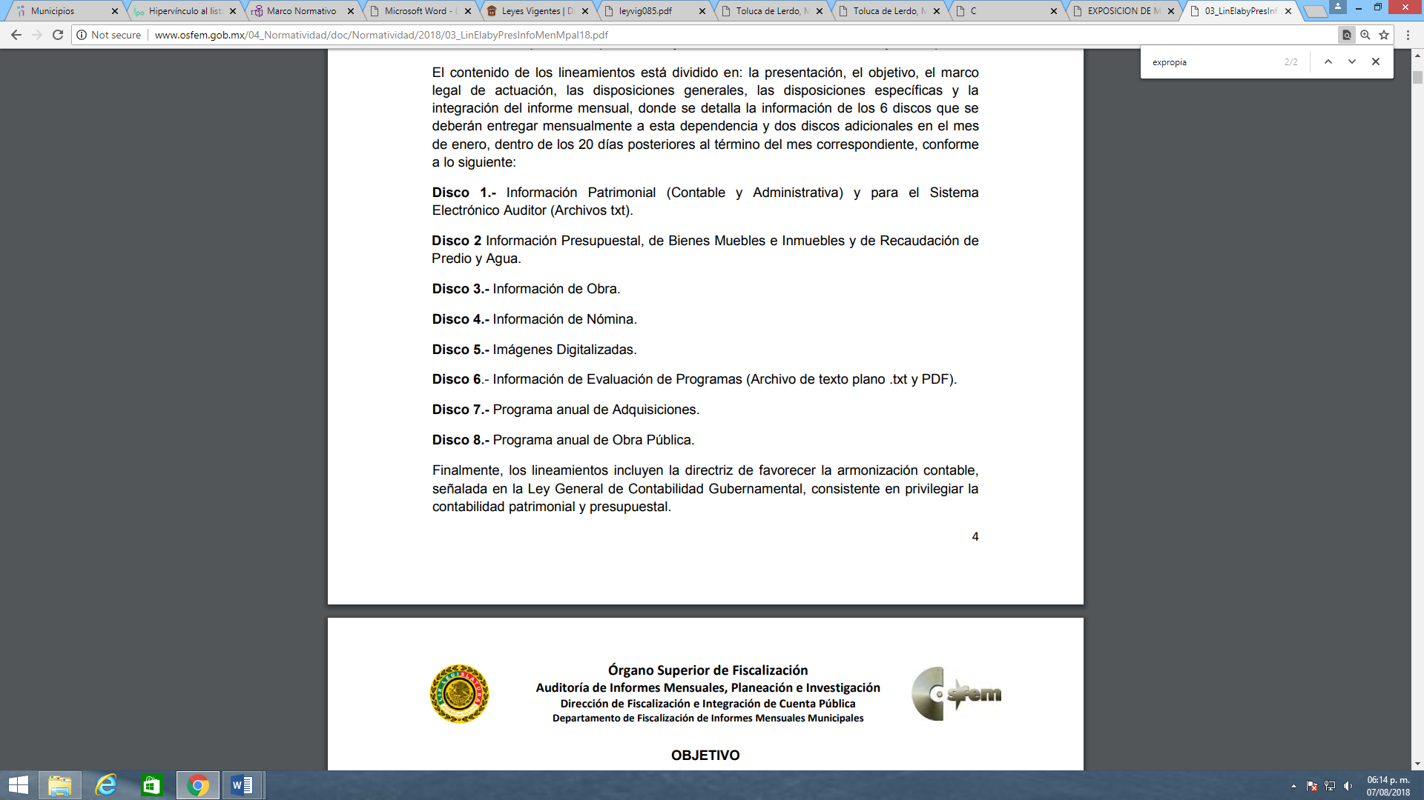
Lo anterior, permite concluir que quien formula los informes mensuales que los ayuntamientos envían al Órgano Superior de Fiscalización del sujeto obligado, son los tesoreros municipales, mismo que es entregado dentro de los primeros veinte días posteriores al mes correspondientes, a través de seis discos que contiene la siguiente información: disco 1; información patrimonial-, disco 2: información presupuestal; 3: información de obra pública; 4: información de nómina; 5: imágenes digitalizadas; 6: información de evaluación programática.
Por otra parte y respecto al tema que interesa, resulta conveniente señalar el contenido del disco 2:
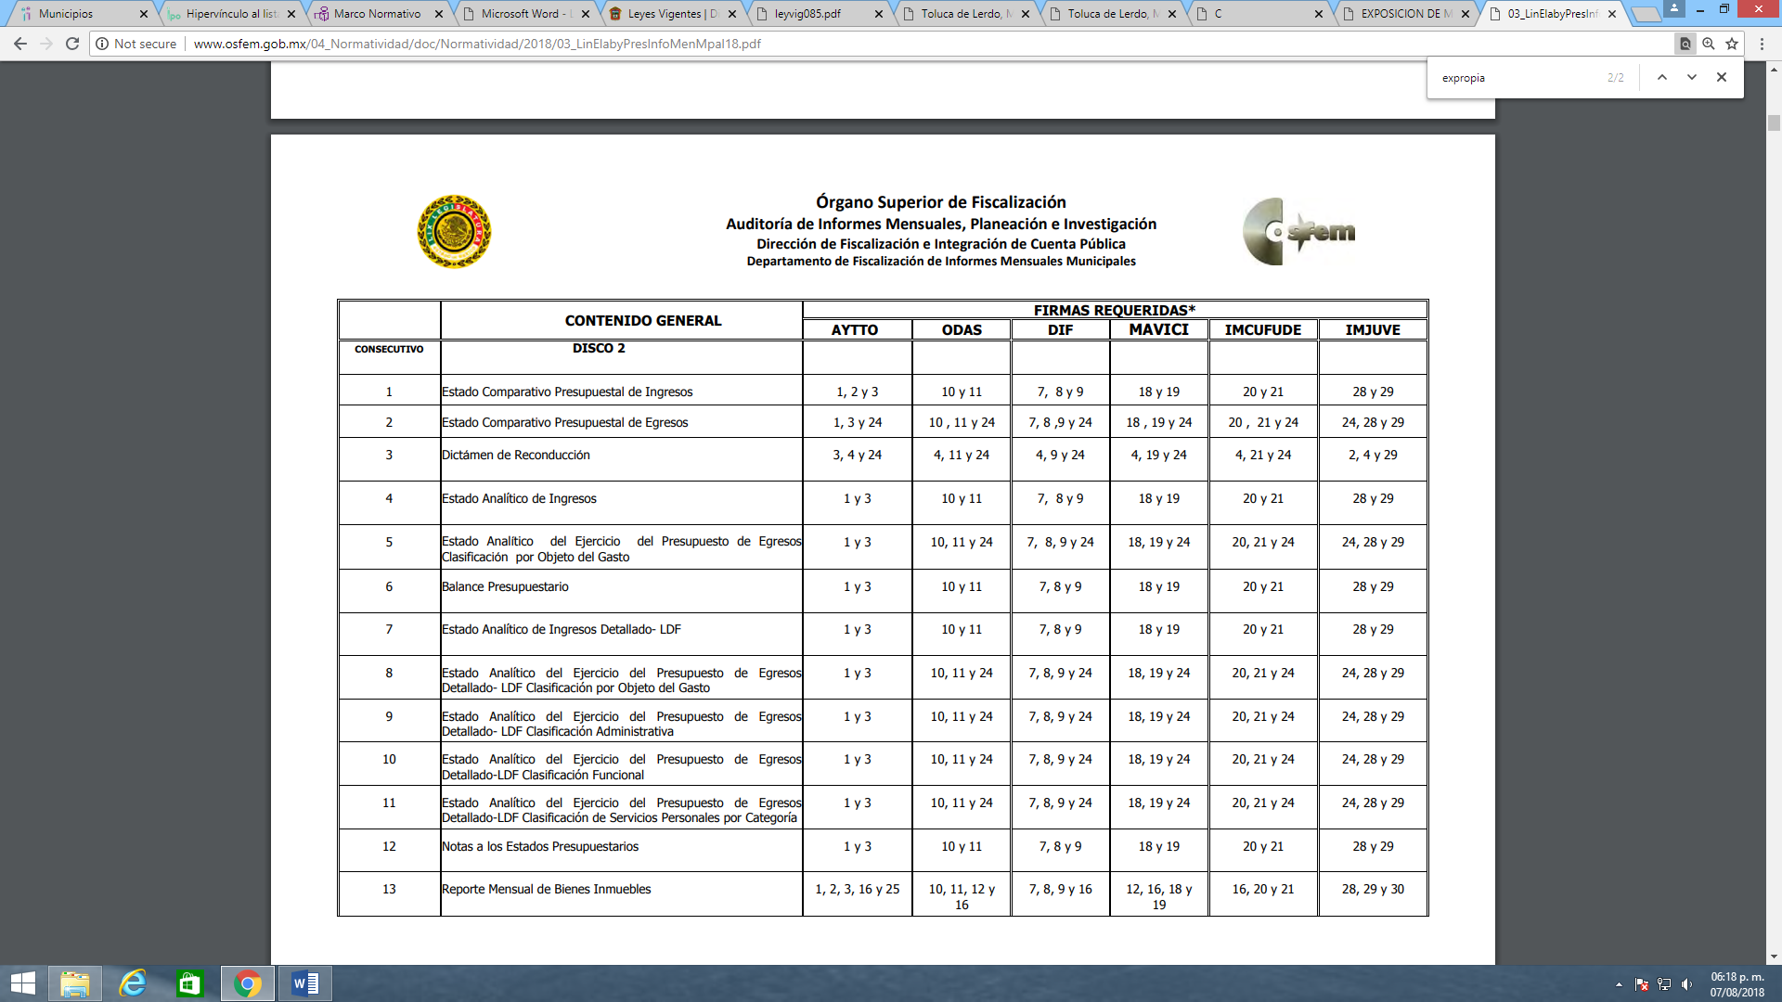
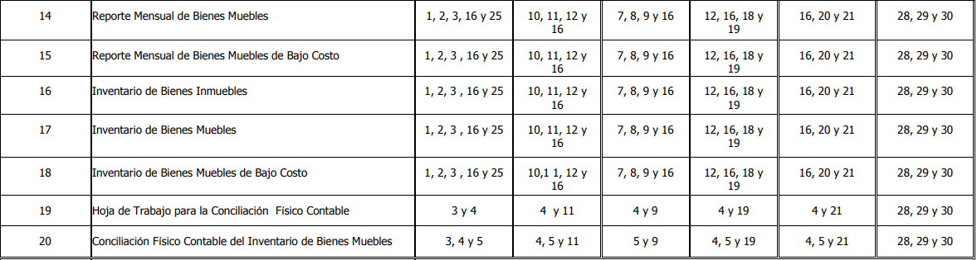
Así, las cosas debe mencionarse que los Lineamientos en comento sirven para definir los criterios, formatos y documentación necesaria para presentar los informes mensuales. Entre los criterios que se manejan en tales Lineamientos esta aquel que se refiere a la integración de reporte mensual de bienes muebles e inmuebles, el cual, se integra por documentos que con mayor detalle en la siguiente impresión de pantalla que se hace de los Lineamientos de referencia.

Aunado a lo anterior debe precisarse que en los referidos lineamientos en comento contienen formatos relacionados con el “Reporte Mensual de Movimientos de Bienes Inmuebles”, información que se encuentra incluida en el disco número 2 del informe mensual que envía el SUJETO OBLIGADO al OSFEM, cuyo formato respectivo contiene la información que se ilustra a continuación:
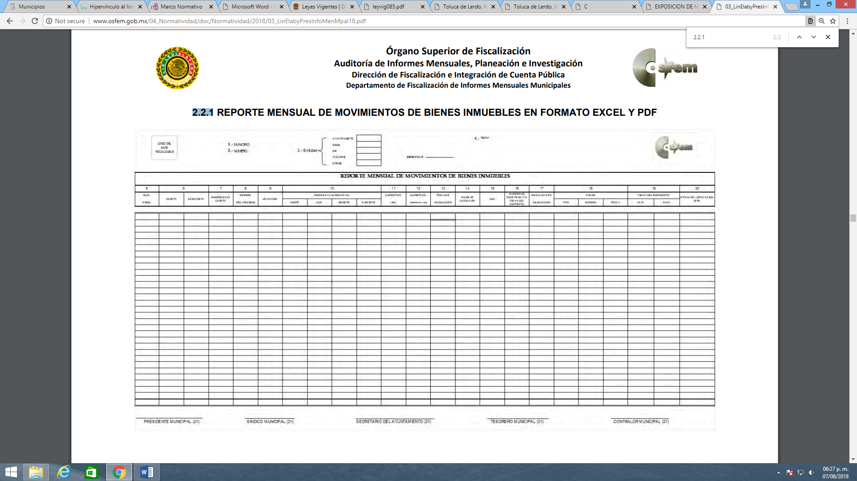
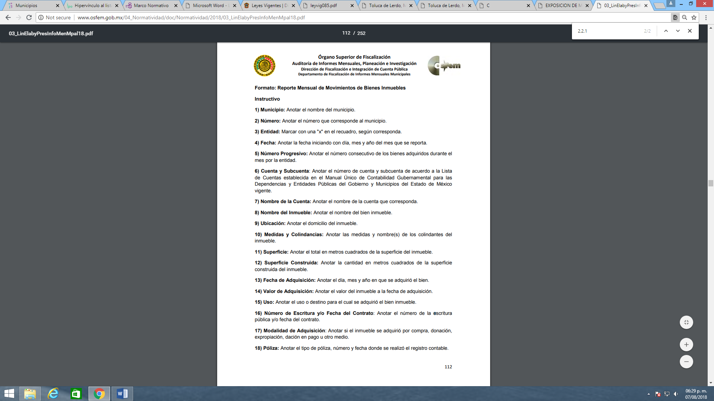

En consecuencia, resulta evidente que el Sujeto Obligado en el presente asunto, cuenta con las facultades para generar la información materia del requerimiento número 2 de la solicitud del recurrente, motivo por el cual deberá hacer la entrega de la misma del mes de mayo del dos mil diecisiete al mes de mayo del año en curso.
Lo anterior es así, toda vez que si bien es cierto el recurrente de formular la solicitud materia del presente asunto, respecto al requerimiento en estudio no precisó el periodo de tiempo, no obstante lo anterior, con fundamento en los artículos 13 y 181 párrafo cuarto de la ley de Transparencia vigente en la entidad se aplica la suplencia de la queja deficiente en favor del impetrante para tener como periodo de tiempo el comprendido del ocho de mayo de dos mil diecisiete al ocho de mayo del presente año, argumento que se fortalece con el criterio 9/13 emitido por el entonces Instituto Federal de Acceso a la Información Pública, hoy INAI que se tiene como si a letra se insertase.
De ser el caso de que la información cuya entrega se ordena no se hubiese generado, bastara con que se informe tal circunstancia al impetrante.
Respecto al requerimiento identificado con el numeral 3 de la solicitud, debe precisarse que la exención o condonación de créditos fiscales realizada por el gobierno a través de su autoridad fiscalizadora, consiste en la exclusión total o parcial de la obligación de pago de los sujetos pasivos del impuesto conforme a lo establecido en el artículo 39 fracción I del Código Fiscal de la Federación, así como en el numeral 31 del Código Financiero del Estado de México y Municipios.
Del mismo modo es pertinente referir que el Sujeto Obligado al momento de emitir respuesta refirió que la información se puede consultar de manera directa en el sistema IPOMEX(artículo 94 fracción I, D2), a través del siguiente link: http://www.ipomex.org.mx/ipo3/lgt/indice/ozumba/art_94_i_d2.web, de lo anterior se advierte que asume generar, administrar y poseer la información, razón por la cual se omitirá insertar la fuente obligacional, no obstante lo anterior, se considera de suma importancia consultar el contenido de la dirección electrónica con la finalidad de determinar si satisface el requerimiento del impetrante.
En esta tesitura, personal de este Instituto procedió a consultar la liga electrónica en comento obteniendo lo siguiente:
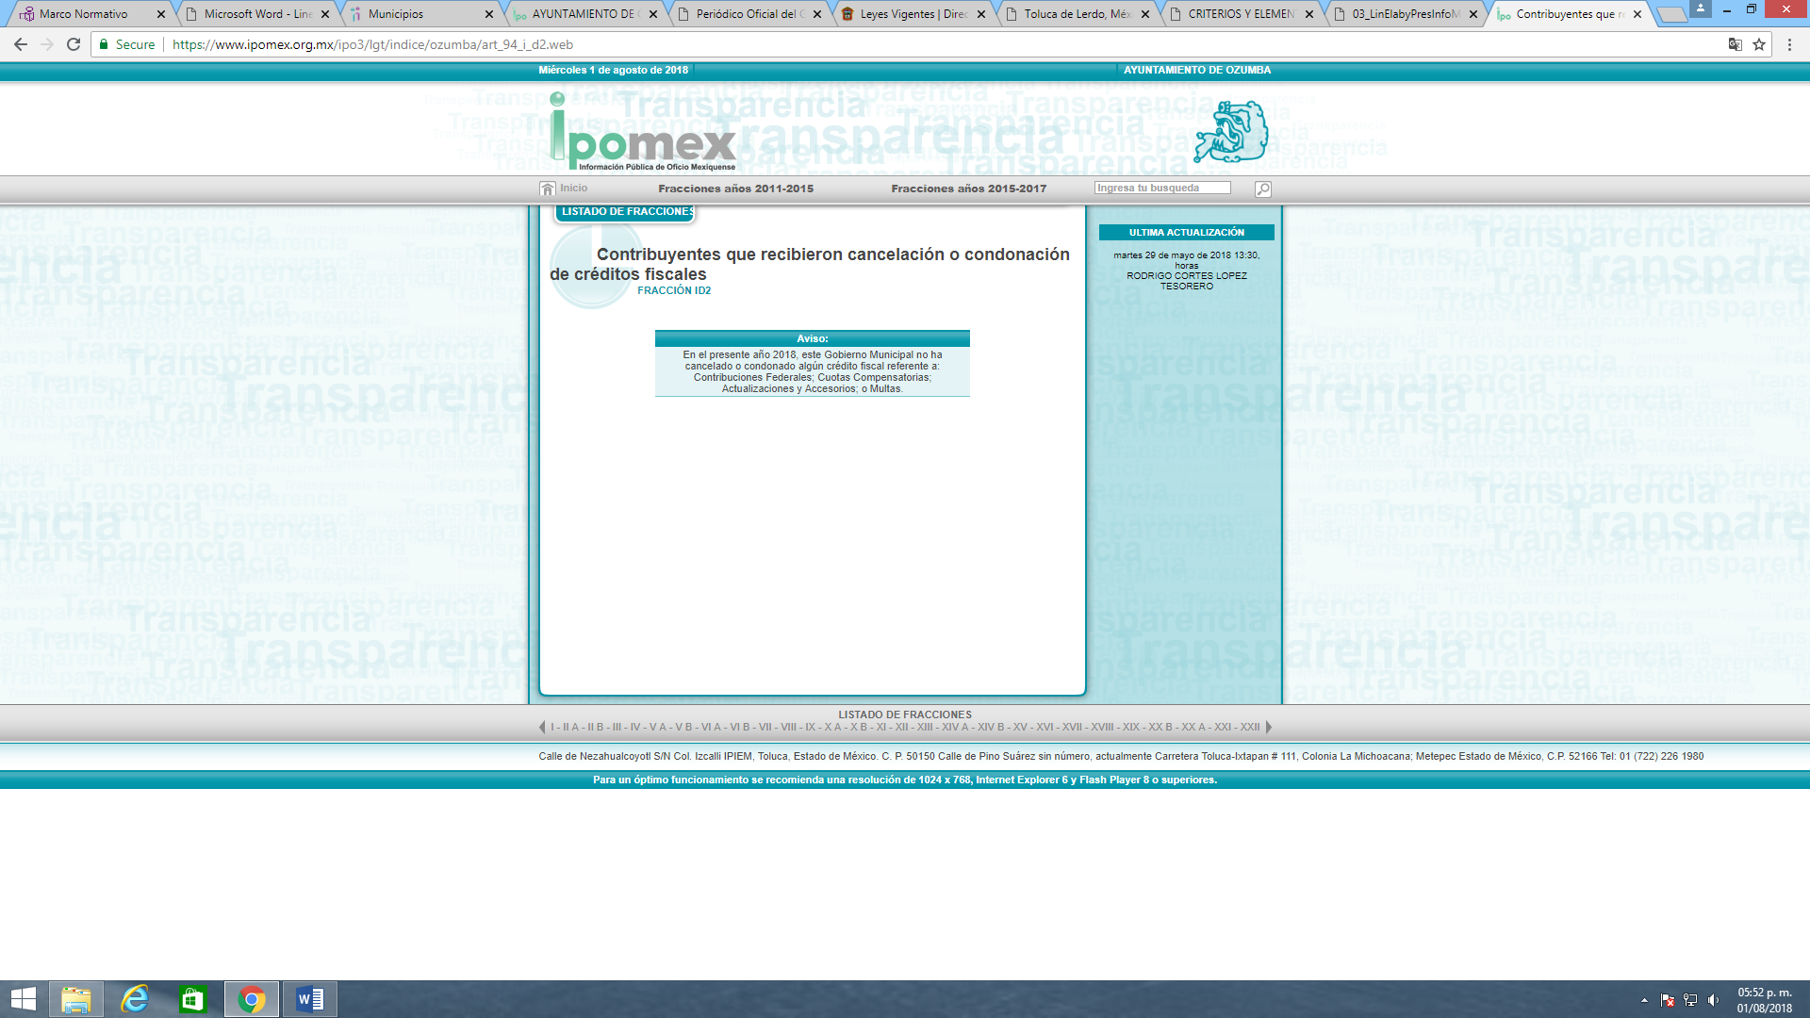
De lo anterior se advierte que el Ayuntamiento de Ozumba no ha realizado la cancelación o condonación de algún crédito fiscal, en el año dos mil dieciocho, motivo por el cual se debe entender que el requerimiento está parcialmente atendido, se afirma lo anterior, en razón de que de si bien es cierto de la solicitud de información número 00084/OZUMBA/IP/2018 no se aprecia que el impetrante hubiese precisado el periodo de tiempo del cual requiere información, sin embargo con fundamento en los artículos 13 y 181 párrafo cuarto de la ley de Transparencia vigente en la entidad se aplica la suplencia de la queja deficiente en favor del impetrante para tener como periodo de tiempo el comprendido del ocho de mayo de dos mil diecisiete al ocho de mayo del presente año, motivo por el cual y tomando como referencia que el Sujeto obligado únicamente proporcionó información respecto al presente año, sin que realizara algún pronunciamiento al año dos mil diecisiete, no obstante lo anterior, con la finalidad de garantizar el pleno ejercicio del derecho de acceso a la información pública este Instituto considera pertinente ordenar al Sujeto Obligado realice una búsqueda exhaustiva y razonable de la información materia del requerimiento en comento que hubiese generado, administrado y poseído del ocho de mayo de dos mil diecisiete al treinta y uno de diciembre de la anualidad pasada, para el caso de que no hubiese generado, administrado o poseído la información en comento, bastará con que se haga del conocimiento del impetrante de tal circunstancia.
Lo anterior se robustece con el criterio 9/13 que a continuación se inserta:
“Periodo de búsqueda de la información, cuando no se precisa en la solicitud de información. El artículo 40, fracción II de la Ley Federal de Transparencia y Acceso a la Información Pública Gubernamental, señala que los particulares deberán describir en su solicitud de información, de forma clara y precisa, los documentos requeridos. En ese sentido, en el supuesto de que el particular no haya señalado el periodo sobre el que requiere la información, deberá interpretarse que su requerimiento se refiere al del año inmediato anterior contado a partir de la fecha en que se presentó la solicitud. Lo anterior permite que los sujetos obligados cuenten con mayores elementos para precisar y localizar la información solicitada.”

Énfasis añadido.
Por último, es conveniente agregar que la información materia del presente asunto constituye información pública específica de oficio, lo anterior de conformidad a lo establecido en el artículo 94 fracción I, inciso d) de la Ley de Transparencia vigente.
Por lo que se refiere al requerimiento número 4 consistente en “los nombres de las personas a quienes se les habilitó para ejercer como corredores y notarios públicos, así como sus datos de contacto, la información relacionada con el proceso de otorgamiento de la patente y las sanciones que se les hubieran aplicado”, de la respuesta emitida por el sujeto Obligado se advierte que omite realizar algún pronunciamiento, motivo por el cual este Órgano Garante procede a precisar la naturaleza jurídica de la información requerida, así como si el Sujeto Obligado está facultado para generar, administrar y/o poseer la información de mérito.
En primer término, se considera pertinente citar que se entiende por notario público y corredor público.
- Notario. Notario es el profesional del derecho a quien el Gobernador del Estado ha otorgado nombramiento para ejercer las funciones propias del notariado, investido de fe pública, lo anterior de conformidad con lo establecido en el artículo 4 de la Ley del Notariado del Estado de México,
- Corredor público. auxiliares del comercio y como fedatarios públicos en la materia que esta ley les autoriza, cuidando siempre la seguridad jurídica en los actos en que intervengan, con base en la fracción I del artículo 3 de la Ley Federal de Correduría Pública.
El ejercicio de la función notarial y de correduría pública representa una designación y delegación de la función pública a determinadas personas que están en posibilidad de cobrar un gravamen a la formalidad. La patente notarial y la habilitación de corredor público es la autorización que otorga el Poder Ejecutivo del Gobierno de cada entidad federativa para que un profesional del Derecho, investido de fe pública por el Estado, elabore instrumentos públicos que gozan de la presunción legal de verdad y ejerza las funciones establecidas en la normatividad en la materia.
Las leyes notariales de cada entidad federativa y la Ley Federal de Correduría Pública según corresponda, disponen los requisitos y los procesos para el otorgamiento de las patentes notariales y de correduría pública. La obligación de generar esta información en el Poder Ejecutivo Federal recae en la Secretaría de Economía para el caso de corredores públicos (de acuerdo con la Ley Federal de Correduría Pública) y en la Secretaría de la Función Pública para el caso de los notarios públicos del Patrimonio Inmueble Federal (Ley General de Bienes Nacionales). La Secretaría de Gobernación deberá otorgar la información relativa a los resultados de la colaboración del Gobierno Federal con los gobiernos locales y con el Colegio Nacional del Notariado Mexicano en materia notarial.
En el caso del Estado de México, debe precisarse que el artículo 77 fracción XXXVII de la Constitución Política del Estado Libre y Soberano de México establece lo siguiente:
Artículo 77.- Son facultades y obligaciones del Gobernador del Estado:
…
XXXVII. Otorgar el nombramiento de notario con arreglo a la ley de la materia;
En este mismo orden de ideas es importante referir que el órgano responsable de generar la información correspondiente a los notarios públicos de conformidad a lo establecido en el artículo 38 Ter, fracciones XII, XIII y XIV de la Ley Orgánica de la Administración Pública del Estado de México recae en la Secretaría de Justicia y Derechos Humanos, por ser la dependencia encargada de entre otras cosas de diseñar y coordinar la política jurídica y de acceso a la justicia del Poder Ejecutivo, de planear, programar, dirigir, resolver, controlar y evaluar las funciones del registro civil, mejora regulatoria, del notariado, las relativas a la demarcación y conservación de los límites del Estado y sus municipios, en coordinación con las autoridades competentes, de la función registral, legalizaciones y apostillamiento, de la defensoría pública, de proporcionar información de los ordenamientos legales, coordinarse con los responsables de las unidades de asuntos jurídicos de cada Dependencia de la Administración Pública Estatal, en materia jurídica de las dependencias y demás disposiciones de observancia general en el Estado, y en el caso particular de los notarios:
- Somete a la consideración del Gobernador el otorgamiento de nombramientos de notario;
- Establece los lineamientos y criterios técnico-jurídicos para la aplicación y supervisión del cumplimiento de las disposiciones jurídicas en materia notarial, así como recibir, tramitar, substanciar, resolver quejas, implementar e imponer sanciones en contra de los notarios;
- Llevar el Libro de Registro de Notarios;
De lo anterior se advierte que en el presente asunto, el Sujeto Obligado no está facultado para generar, administrar y/o poseer la información materia del requerimiento en comento, circunstancia que se fortalece con lo establecido en el antepenúltimo párrafo de la página 216 de los Lineamientos técnicos generales para la publicación, homologación y estandarización de la información de las obligaciones establecidas en el título quinto y en la fracción IV del artículo 31 de la Ley General de Transparencia y Acceso a la Información Pública, que deben de difundir los sujetos obligados en los portales de Internet y en la Plataforma Nacional de Transparencia que a continuación se insertan:
“Los municipios deberán publicar una leyenda fundamentada, motivada y actualizada al periodo que corresponda, en la que informen que de conformidad con sus atribuciones y lo establecido en la Ley notarial respectiva la información es publicada por determinado sujeto obligado estatal.
El resto de los sujetos obligados que integran el Poder Ejecutivo publicarán la siguiente leyenda: “La publicación y actualización de la información está a cargo de <>.”

Asimismo, agregarán un hipervínculo al portal de transparencia del sujeto obligado que hayan referido.”(sic)

Énfasis añadido.

De lo precisado con antelación se advierte que en el presente asunto existe una notoria incompetencia por parte del sujeto Obligado para atender lo solicitado a través del requerimiento identificado con el numeral 4, lo anterior es así, toda vez que si bien el recurrente al momento de interponer el presente medio de impugnación refirió que no se le entregó la información solicitada, circunstancia que es afirmativa, pues del análisis realizado a la respuesta emitida por el Sujeto Obligado se advierte que omitió pronunciarse en torno a la información correspondiente a corredores y notarios públicos, no obstante lo anterior y tomando en cuenta lo precisado en líneas anteriores, son otros Sujetos Obligados los que administran y poseen: “Los nombres de las personas a quienes se les habilitó para ejercer como corredores y notarios públicos, así como sus datos de contacto, la información relacionada con el proceso de otorgamiento de la patente y las sanciones que se les hubieran aplicado”, en el caso específico es la Secretaría de Economía(artículo 3 de la Ley Federal de Correduría Pública) y la Secretaría de Justicia y Derechos Humanos(artículo 38Ter fracciones XII, XIII y XIV de la Constitución Política del Estado Libre y Soberano de México; artículos 16 y 17 de la Ley del Notariado del Estado de México), de ahí, que este Órgano Garante se encuentre imposibilitado para atender el requerimiento en comento.
En este orden de ideas, es de suma importancia mencionar que el artículo 167 de la Ley de Transparencia vigente establece:
Artículo 167. Cuando las unidades de transparencia determinen la notoria incompetencia por parte de los sujetos obligados, dentro del ámbito de aplicación, para atender la solicitud de acceso a la información, deberán comunicarlo al solicitante, dentro de los tres días hábiles posteriores a la recepción de la solicitud y, en su caso orientar al solicitante, el o los sujetos obligados competentes.
Si los sujetos obligados son competentes para atender parcialmente la solicitud de acceso a la información, deberá dar respuesta respecto de dicha parte. Respecto de la información sobre la cual es incompetente se procederá conforme lo señala el párrafo anterior.
Si transcurrido el plazo señalado en el primer párrafo de este artículo, el sujeto obligado no declina la competencia en los términos establecidos, podrá canalizar la solicitud ante el sujeto obligado competente.

Énfasis añadido.

Del dispositivo legal en comento, se aprecia de manera clara que cuando las unidades de transparencia determinen la notoria incompetencia por parte de los sujetos obligados para atender la solicitud de acceso a la información pública deberán comunicarlo al solicitante dentro de los tres días hábiles posteriores a la recepción de la solicitud, en el presente asunto debe precisarse que si bien es cierto el Sujeto Obligado emitió respuesta, sin embargo cierto lo es que no se pronunció respecto al requerimiento en mención, razón por la cual con su actuar el Sujeto Obligado no dio cabal cumplimiento a lo establecido en el numeral en comento, esto es, no informó su incompetencia dentro de los tres días hables siguientes a la presentación de la solicitud 00084/OZUMBA/IP/2018, se afirma lo anterior, en razón de que las constancias que integran el recurso de revisión al rubro anotado se aprecia que el recurrente formuló su solicitud en fecha ocho de mayo del presente año, mientras que el Sujeto Obligado emitió respuesta el veintinueve de mayo de dos mil dieciocho, esto es, al décimo quinto día hábil posterior a la fecha de la presentación solicitud número 00084/OZUMBA/IP/2018.
Aunado a lo anterior es pertinente precisar que el artículo 4, párrafo segundo de la Ley de Transparencia y Acceso a la Información Pública del Estado de México y Municipios, dispone:
“Artículo 4. …
Toda la información generada, obtenida, adquirida, transformada, administrada o en posesión de los sujetos obligados es pública y accesible de manera permanente a cualquier persona, en los términos y condiciones que se establezcan en los tratados internacionales de los que el Estado mexicano sea parte, en la Ley General, la presente Ley y demás disposiciones de la materia, privilegiando el principio de máxima publicidad de la información. Solo podrá ser clasificada excepcionalmente como reservada temporalmente por razones de interés público, en los términos de las causas legítimas y estrictamente necesarias previstas por esta Ley. ...”

Énfasis añadido
De lo anterior, se desprende, que la información generada, obtenida, adquirida, transmitida, administrada o en posesión de los Sujetos Obligados, será accesible de manera permanente a cualquier persona, privilegiando el principio de máxima publicidad de la información.
Por su parte, el artículo 12 de la Ley de la materia establece que los Sujetos Obligados sólo proporcionarán la información que generen, recopilen, administren, manejen, procesen, archiven o conserven, y sólo facilitarán las que se les requiera y obre en sus archivos, en el estado en el que se encuentre, sin la obligación de generarla, resumirla, efectuar cálculos o practicar investigaciones; tal y como se señala a continuación:
“Artículo 12. Quienes generen, recopilen, administren, manejen, procesen, archiven o conserven información pública serán responsables de la misma en los términos de las disposiciones jurídicas aplicables.

Los sujetos obligados sólo proporcionarán la información pública que se les requiera y que obre en sus archivos y en el estado en que ésta se encuentre. La obligación de proporcionar información no comprende el procesamiento de la misma, ni el presentarla conforme al interés del solicitante; no estarán obligados a generarla, resumirla, efectuar cálculos o practicar investigaciones.”
Énfasis añadido
En síntesis, el derecho de acceso a la información pública se satisface en aquellos casos en que se entregue el soporte documental en que conste la información pública, toda vez que, los Sujetos Obligados no tienen el deber de generar, poseer o administrar la información pública con el grado de detalle solicitado; esto es, que no tienen el deber de generar un documento ad hoc, para satisfacer el derecho de acceso a la información pública, argumento que se fortalece con el Criterio 03-17, emitido por el Instituto Nacional de Transparencia, Acceso a la Información y Protección de Datos Personales, que dice:
“No existe obligación de elaborar documentos ad hoc para atender las solicitudes de acceso a la información. Los artículos 129 de la Ley General de Transparencia y Acceso a la Información Pública y 130, párrafo cuarto, de la Ley Federal de Transparencia y Acceso a la Información Pública, señalan que los sujetos obligados deberán otorgar acceso a los documentos que se encuentren en sus archivos o que estén obligados a documentar, de acuerdo con sus facultades, competencias o funciones, conforme a las características físicas de la información o del lugar donde se encuentre. Por lo anterior, los sujetos obligados deben garantizar el derecho de acceso a la información del particular, proporcionando la información con la que cuentan en el formato en que la misma obre en sus archivos; sin necesidad de elaborar documentos ad hoc para atender las solicitudes de información.

Resoluciones:
• RRA 0050/16. Instituto Nacional para la Evaluación de la Educación. 13 julio de 2016. Por unanimidad. Comisionado Ponente: Francisco Javier Acuña Llamas.
• RRA 0310/16. Instituto Nacional de Transparencia, Acceso a la Información y Protección de Datos Personales. 10 de agosto de 2016. Por unanimidad. Comisionada Ponente. Areli Cano Guadiana.
• RRA 1889/16. Secretaría de Hacienda y Crédito Público. 05 de octubre de 2016. Por unanimidad. Comisionada Ponente. Ximena Puente de la Mora.”
Asimismo, el artículo 24 de la Ley de la materia, dispone que los Sujetos Obligados sólo proporcionarán la información pública que generen, administren o posean en el ejercicio de sus atribuciones; por consiguiente, la información pública se encuentra a disposición de cualquier persona, lo que implica que es deber de los Sujetos Obligados, garantizar el derecho de acceso a la información pública.
En esta misma tesitura, debe precisarse que en el presente asunto si bien los dispositivos legales referidos establecen que el derecho de acceso a la información pública se satisface cuando se entrega al solicitante la información que obra en sus archivos, esto es que la información solicitada conste en un soporte documental en cualquiera de sus formas, a saber: expedientes, reportes, estudios, actas, resoluciones, oficios, correspondencia, acuerdos, directivas, directrices, circulares, contratos, convenios, instructivos, notas, memorandos, estadísticas o bien, cualquier otro registro que documente el ejercicio de las facultades, funciones y competencias de los Sujetos Obligados; los que, podrán estar en cualquier medio, sea escrito, impreso, sonoro, visual, electrónico, informático u holográfico, de conformidad con el artículo 3, fracción XI de la Ley de la materia, sobre el particular es menester referir que no se debe perder de vista que en el presente asunto, el Sujeto Obligado está imposibilitado para entregar lo solicitado en razón de que como ya se estableció la información es generada, administrada y poseída por diversos Sujetos Obligados.
Atendiendo a lo anterior, debe precisarse que el artículo 47 de la Ley de la materia establece que el Comité de Transparencia es la máxima autoridad al interior del sujeto obligado en materia del derecho de acceso a la información pública, por su parte el numeral 49 fracción II de la ley en mención refiere que entre diversas atribuciones los Comités de Transparencia podrán confirmar, modificar o revocar las determinaciones que en materia de ampliación del plazo de respuesta, clasificación de la información y declaración de inexistencia o de incompetencia realicen los titulares de las áreas de los sujetos obligados, circunstancia que en el presente asunto no sucedió, razón por la cual con la finalidad de garantizar el pleno ejercicio del derecho de acceso a la información pública, este Instituto considera pertinente ordenar que el Sujeto Obligado emita un acuerdo de incompetencia debidamente fundado y motivado, en el que exprese las razones, motivos y circunstancias de hecho y derecho por virtud de las cuales justifique su incompetencia para atender el requerimiento identificado con el numeral 4 de la solicitud número 00084/OZUMBA/IP/2018.
Requisitos que deben estar acompañados de la debida fundamentación y motivación, cobrado aplicación lo que señala la jurisprudencia de la novena época visible en el Semanario Judicial de la Federación y su Gaceta. Instancia: Tribunales Colegiados de Circuito. Tesis I.4o.A.J/43 (9a.) bajo el número de registro 175082 cuyo rubro y texto esgrime;

FUNDAMENTACIÓN Y MOTIVACIÓN. EL ASPECTO FORMAL DE LA GARANTÍA Y SU FINALIDAD SE TRADUCEN EN EXPLICAR, JUSTIFICAR, POSIBILITAR LA DEFENSA Y COMUNICAR LA DECISIÓN.
El contenido formal de la garantía de legalidad prevista en el artículo 16 constitucional relativa a la fundamentación y motivación tiene como propósito primordial y ratio que el justiciable conozca el "para qué" de la conducta de la autoridad, lo que se traduce en darle a conocer en detalle y de manera completa la esencia de todas las circunstancias y condiciones que determinaron el acto de voluntad, de manera que sea evidente y muy claro para el afectado poder cuestionar y controvertir el mérito de la decisión, permitiéndole una real y auténtica defensa. Por tanto, no basta que el acto de autoridad apenas observe una motivación pro forma pero de una manera incongruente, insuficiente o imprecisa, que impida la finalidad del conocimiento, comprobación y defensa pertinente, ni es válido exigirle una amplitud o abundancia superflua, pues es suficiente la expresión de lo estrictamente necesario para explicar, justificar y posibilitar la defensa, así como para comunicar la decisión a efecto de que se considere debidamente fundado y motivado, exponiendo los hechos relevantes para decidir, citando la norma habilitante y un argumento mínimo pero suficiente para acreditar el razonamiento del que se deduzca la relación de pertenencia lógica de los hechos al derecho invocado, que es la subsunción”
Por último, debe precisarse que se dejan a salvo los derechos de la recurrente para que de considerarlo necesario, formule solicitud de acceso a la información pública requiriendo la información materia del presente asunto, al Sujeto Obligado competente, que en la especie lo es la Secretaría de Economía (artículo 3 de la Ley Federal de Correduría Pública) y la Secretaría de Justicia y Derechos Humanos del Gobierno del Estado de México.
Por lo que se refiere al requerimiento identificado con el numeral 5 consistente en: “La información detallada que contengan los planes de desarrollo urbano, ordenamiento territorial y ecológico, los tipos y usos de suelo, licencias de uso y construcción otorgadas por el gobierno municipal”, debe precisarse que mediante el oficio número DPDUE/OF107/2018 el Director de Planeación de Desarrollo Urbano y Ecología(autoridad competente conforme a lo dispuesto en los artículos 104, 105 y 106 del Bando Municipal de Ozumba 2018) informa al Titular de la Unidad de Transparencia que la información detallada que contenga los planes de desarrollo urbano, ordenamiento territorial y ecológico, los tipos y usos de suelo, licencias de uso y construcción otorgadas por el Gobierno Municipal, se encuentra disponible en el portal del sistema de información pública de oficio mexiquense IPOMEX, de lo anterior se advierte que el sujeto Obligado asume generar, administrar o poseer la información materia del requerimiento en comento (razón por la cual se omite insertar la fuente obligacional), sin embargo del análisis realizado a las constancias que integran el recurso de revisión al rubro anotado no se advierte que hubiese adjuntado los documentos necesarios y suficientes para atender el requerimiento en estudio.
Cabe mencionar que si bien es cierto el Sujeto Obligado refiere que la información se encuentra disponible en IPOMEX, empero tal circunstancia no da cumplimiento al artículo 161 de la Ley de Transparencia que a continuación se inserta:
“Artículo 161. Cuando la información requerida por el solicitante ya esté disponible al público en medios impresos, tales como libros, compendios, trípticos, registros públicos, en formatos electrónicos disponibles en Internet o en cualquier otro medio, se le hará saber por el medio requerido por el solicitante la fuente, el lugar y la forma en que puede consultar, reproducir o adquirir dicha información en un plazo no mayor a cinco días hábiles. La fuente deberá ser precisa y concreta y no debe implicar que el solicitante realice una búsqueda en toda la información que se encuentre disponible.”
Énfasis añadido.
Del dispositivo legal en comento se advierte que para el caso de que la información requerida por el solicitante ya esté disponible al público en medios impresos, tales como libros, compendios, trípticos, registros públicos, en formatos electrónicos disponibles en Internet o en cualquier otro medio, se le hará saber por el medio requerido por el solicitante la fuente, el lugar y la forma en que puede consultar, reproducir o adquirir dicha información en un plazo no mayor a cinco días hábiles, sin embargo del análisis realizado a la respuesta del Sujeto Obligado no se advierte que hubiese proporcionado la dirección electrónica, apartado o fracción del artículo 92 y/o 94 de la Ley de Transparencia en donde se encuentra la información materia del presente requerimiento, munchos menos explica el procedimiento a seguir para que localice la información en comento, aunado a lo anterior es pertinente referir que si bien en fecha veintinueve de mayo del presente año el Sujeto Obligado informa al recurrente en donde se puede consultar la información, empero el pronunciamiento en análisis se realiza fuera del plazo establecido para tal efecto, lo anterior es así, en atención a que la solicitud 00084/OZUMBA/IP/2018 fue presentada el ocho de mayo de la anualidad en curso, mientras que el sujeto obligado notifica la respuesta el veintinueve de mayo de la presente anualidad, esto es al décimo quinto día hábil siguiente de haber presentado la solicitud de información materia del presente asunto.
Atendiendo a lo anterior, y tomando como referencia que si bien el sujeto obligado asume generar, administrar y poseer la información, no obstante, no proporciona la información del requerimiento en estudio, razón por la cual este Instituto considera pertinente citar la naturaleza jurídica de la información para efectos de determinar cuál es el documento o documentos por virtud los cuales se da satisfacción a la solicitud del impetrante, así como el periodo de tiempo que se deberá tomar en cuenta para efectos de ordenar la entrega de la información.
Por lo que se refiere al Plan de Desarrollo Urbano, ordenamiento territorial y ecológico, son considerados como los instrumentos que contienen las disposiciones jurídicas para planear y regular el ordenamiento de los asentamientos humanos en el territorio municipal, teniendo como como objeto, establecer las políticas, estrategias y objetivos para el desarrollo urbano del territorio municipal, mediante la determinación de la zonificación, los destinos y las normas de uso y aprovechamiento del suelo, así como las acciones de conservación, mejoramiento y crecimiento en los centros de población.
Los planes municipales de desarrollo urbano deben ser congruentes con las políticas, estrategias y objetivos previstos en el Plan Estatal de Desarrollo Urbano y, en su caso, con los del Plan Regional de Desarrollo Urbano que corresponda, es importante mencionar que la información contenida en el Plan Municipal de Desarrollo, es transformada en normas técnicas, para la emisión de las licencias y autorizaciones de edificación, a través de la licencia municipal de construcción, del mismo modo se identifican los proyectos, obras y acciones regionales en materia de desarrollo urbano, vialidad, transporte, infraestructura hidráulica, sanitaria y eléctrica, equipamiento regional, desarrollo económico y de protección y conservación del medio ambiente entre otras, señalando en muchos casos los plazos y los recursos necesarios para su ejecución.
En este sentido es conveniente referir que el artículo 5.10 en las fracciones I y II del Código Administrativo vigente en esta entidad federativa establecen que los municipios están facultados para formular, aprobar, ejecutar, evaluar, modificar y actualizar los planes municipales de desarrollo urbano y los parciales que de ellos deriven, del mismo modo pueden participar en la elaboración o modificación del respectivo plan regional de desarrollo urbano o de los parciales que de éste deriven, cuando incluya parte o la totalidad de su territorio.
En adición a lo anterior, el artículo 24 del Reglamento del Libro Quinto del Código Administrativo del Estado de México refiere que los planes de desarrollo urbano de competencia municipal serán los siguientes:
- Plan Municipal de Desarrollo Urbano.
- Planes parciales de desarrollo urbano:
- Intraurbanos.
- De incorporación territorial.
Cabe agregar que los planes de desarrollo urbano de competencia municipal deberán tener las características siguientes:
- Ser congruentes con el Plan Estatal de Desarrollo Urbano, con el plan regional de desarrollo urbano correspondiente y tratándose de los parciales, con el respectivo Plan Municipal de Desarrollo Urbano.
- Establecer su base en un planteamiento de desarrollo urbano sustentable, estratégico y multisectorial.
- Considerar en su planteamiento lo propuesto en los planes de desarrollo urbano de los municipios limítrofes.
- Identificar:
- La estructuración territorial del municipio, conforme a las políticas públicas y estrategias de ordenamiento territorial, urbano y sectorial, establecidas en los niveles superiores de planeación.
- Las acciones, políticas y estrategias de las diferentes instituciones gubernamentales que incidan en el ordenamiento territorial, urbano y sectorial del municipio.
- La clasificación del territorio del municipio.
- Las políticas públicas y las estrategias de los centros de población que conforman la estructura del sistema de ciudades municipal.
- La normatividad aplicable a las áreas urbanas, urbanizables y no urbanizables.
- La estructura vial y el transporte, así como la infraestructura y los equipamientos estratégicos para el ordenamiento territorial, urbano y sectorial del municipio.
- Las acciones y proyectos a los que se deberá orientar la inversión pública y privada para lograr el cumplimiento de los objetivos del plan.
Del mismo modo resulta necesario referir que el artículo 26 del reglamento en mención establece cual es el contenido de los planes, tal y como se muestra a continuación:
DEL CONTENIDO DE LOS PLANES
Artículo 26. Los planes municipales de desarrollo urbano y los parciales de competencia municipal, deberán contener, como mínimo, lo siguiente:
I. Introducción.
II. Propósitos y alcances del plan:
A) Finalidad del plan.
B) Evaluación del plan vigente en su caso.
C) Los límites territoriales del municipio conforme a lo establecido en la división políticoadministrativa del Estado de México, como lo determina la Ley Orgánica Municipal del Estado de México.
III. Marco jurídico.
IV. Congruencia con otros niveles de planeación:
A) Nacionales.
B) Estatales.
V. Diagnóstico:
A) Aspectos físicos.
B) Aspectos sociales.
C) Aspectos económicos.
D) Aspectos territoriales.
E) Aspectos urbanos e imagen urbana.
F) Aspectos sectoriales.
VI. Síntesis del diagnóstico (Análisis territorial FODA).
VII. Pronóstico:
A) Escenario tendencial.
B) Escenario programático.
VIII. Objetivos:
A) De ordenamiento territorial.
B) De ordenamiento urbano e imagen urbana.
C) De ordenamiento sectorial.
IX. Políticas:
A) De ordenamiento territorial.
B) De ordenamiento urbano e imagen urbana.
C) De ordenamiento sectorial.
X. Estrategias:
A) De ordenamiento territorial:
1. Sistema de ordenamiento territorial.
2. Sistema de ejes de desarrollo.
B) De ordenamiento urbano:
1. Sistema de ciudades.
2. Sistema de competitividad de ciudades.
3. Sistema de sustentabilidad de las ciudades.
4. Sistema de imagen urbana.
C) De ordenamiento sectorial:
1. Sistema de planeación para el fortalecimiento territorial y urbano.
2. Sistema de planeación del suelo y la vivienda.
3. Sistema de planeación para la modernización y ampliación de la infraestructura.
4. Sistema de planeación para la modernización y ampliación del equipamiento.
5. Sistema de planeación para la prevención de riesgos y desastres.
6. Sistema de planeación para la prevención del entorno ambiental.
XI. Programas y proyectos estratégicos:
A) De ordenamiento territorial.
B) De ordenamiento urbano e imagen urbana.
C) De ordenamiento sectorial.
XII. Instrumentos:
A) De inducción y fomento.
B) De regulación.
C) De organización y coordinación.
D) Financieros.
E) De operación, seguimiento y evaluación.
F) Demás necesarios.
XIII. Anexo gráfico y cartográfico (se desarrollará en plataforma de información geográfica SIG, preferentemente Arc View).
XIV. Epílogo.
Por otra parte es conveniente agregar que el procedimiento de aprobación y modificación de los planes municipales de desarrollo urbano y de los planes parciales que deriven de ellos se encuentra establecido en los artículos 29, 30, 31, 32, 33 y 34 del Reglamento del Libro Quinto del Código Administrativo del Estado de México, dispositivos legales que en términos generales refiere que la unidad administrativa municipal encargada del desarrollo urbano, formulará el proyecto del plan o su modificación, con la participación que corresponda de las instituciones gubernamentales estatales encargadas de las materias a que se refiere el artículo 5.19 fracción II del Código Administrativo vigente(quienes emitirán sus observaciones sobre el contenido del mismo en los temas del área de su competencia).
Para la procedencia de modificación a los planes municipales, será necesario contar con la evaluación que al efecto la sustente, del mismo modo (Previo a la consulta pública), someterá a la Secretaría el proyecto de plan o su modificación, para que de considerarlo necesario sea presentado ante la Comisión, constituida en foro técnico de análisis y consulta, a efecto de recabar, en su caso, las observaciones de sus integrantes, que a su vez las hará llegar a la autoridad municipal, para su valoración e integración al proyecto, de no emitirse ninguna observación en los plazos que determine la Comisión, se entenderán como aceptados los términos del proyecto, procediendo la autoridad municipal que formuló el proyecto, a dar aviso público del inicio del proceso de consulta.
En esta etapa el proyecto del plan o su modificación respectiva estará disponible al público, durante un mes contado a partir del día siguiente al que se dé aviso público del inicio del proceso de consulta, en las oficinas de la unidad administrativa municipal que lo formuló o en el lugar que se designe al efecto, durante dicho plazo la autoridad municipal organizará al menos dos audiencias públicas en las que expondrá el proyecto del plan para recabar la opinión de los ciudadanos, durante el plazo señalado, la unidad administrativa municipal encargada del desarrollo urbano recibirá las propuestas que de manera escrita o electrónica se hayan planteado, incorporando al proyecto las que resulten viables y elaborará el documento definitivo del plan, o de su modificación.
Una vez integrado el proyecto definitivo del plan o su modificación, el presidente municipal, dentro de los diez días siguientes, solicitará el dictamen de congruencia del proyecto, anexando la documentación que acredite la consulta pública, por lo que al haberse cumplido las formalidades establecidas y contar con el dictamen de congruencia por la Secretaría de Desarrollo Urbano y Metropolitano, el ayuntamiento respectivo dentro de los diez días siguientes, aprobará el plan en sesión de Cabildo, acto seguido una vez aprobado el plan o su modificación, la autoridad municipal dentro de los diez días siguientes, lo remitirá en dos tantos, así como el acta de cabildo de su aprobación y todos sus antecedentes y anexos gráficos, a la Secretaría de Desarrollo Urbano y Metropolitano para el trámite de su publicación en el periódico oficial “Gaceta del Gobierno” y su posterior inscripción en el Instituto de la Función Registral del Estado de México, así como la correspondiente remisión al Sistema Estatal de Planes de Desarrollo Urbano.
Es importante mencionar que los planes de desarrollo urbano deberán ser evaluados sistemáticamente por las autoridades que los emitan, para promover, controlar o corregir su ejecución y para sustentar su modificación. El sistema de evaluación relativo a los asentamientos humanos en el Estado estará a cargo de la Secretaría de Desarrollo Urbano y Metropolitano y tendrá como propósito establecer la situación, problemática y perspectivas del desarrollo urbano estatal, así como determinar la eficacia de las políticas públicas y acciones realizadas para la consecución de los objetivos establecidos en los planes de desarrollo urbano.
La evaluación de los planes de desarrollo urbano, será cada tres años y comprenderá el análisis crítico del cumplimiento y avance del plan que se trate respecto a:
- Los objetivos y metas planteadas.
- La evolución demográfica.
- Las políticas y estrategias de ordenamiento urbano y zonificación, aprovechamiento del suelo y la dinámica de ocupación del territorio.
- La observancia de las disposiciones para las áreas de conservación, mejoramiento y crecimiento de los centros de población.
- Las estrategias en materia de infraestructura y equipamiento en los escenarios que señale el respectivo plan.
- La ejecución de los proyectos estratégicos, así como la realización de los programas y acciones señaladas a corto plazo.
Los resultados de la evaluación de los planes de desarrollo urbano estatal y municipal, se remitirán al Sistema Estatal.
Por último, es pertinente referir que el Gobierno del Estado y los municipios deberán utilizar, además del periódico oficial “Gaceta del Gobierno” o “Gaceta Municipal” según corresponda, otras publicaciones y medios de divulgación e información, incluyendo los electrónicos, para contribuir al mejor conocimiento y fiel observancia de los planes de desarrollo urbano, mismos que deberán mantenerse disponibles en el Sistema Estatal de Planes de Desarrollo Urbano y en las oficinas públicas correspondientes, para su consulta; en consecuencia este Instituto considera pertinente mencionar que del análisis realizado a las constancias que integran el recurso de revisión al rubro indicado no se advierte que el Sujeto Obligado hubiese entregado el Plan de Desarrollo Urbano vigente, motivo por el cual al demostrarse que está legalmente facultado para generarlo, administrarlo y poseerlo, lo es procedente ordenar la entrega del mismo.
En relación a los tipos uso de suelo, debe precisarse en primer término que el uso de suelo es definido como la ocupación de una superficie determinada en función de su capacidad agrológica y de su potencial de desarrollo, que se clasifica de acuerdo a su ubicación como urbano o rural, mismo que está regulado en el Reglamento del Libro Quinto del Código Administrativo del Estado de México, que señala de manera textual en su artículos 38 y 39 lo siguiente:
ARTÍCULO 38. Para los efectos de ordenar y regular los asentamientos humanos en el territorio estatal y en los centros de población, los planes de desarrollo urbano clasificarán el suelo en:
I. Nivel estatal: Áreas de ordenamiento y regulación en que se aplicarán políticas de impulso, consolidación y control de los asentamientos humanos.
II. Nivel municipal:
A) Áreas urbanas.
B) Áreas urbanizables.
C) Áreas no urbanizables. Entendiéndose a las áreas urbanas y urbanizables como aptas para el desarrollo urbano y como no aptas a las no urbanizables.
Artículo 39. El uso y aprovechamiento del suelo en las áreas urbanas, urbanizables y no urbanizables se sujetarán a lo dispuesto en el Libro, este Reglamento y los planes de desarrollo urbano aplicables.”
Énfasis añadido.
Cabe mencionar que la licencia de uso de suelo es el instrumento administrativo que norma el uso y aprovechamiento del suelo con base en el plan municipal de desarrollo urbano vigente, razón por la cual si bien el impetrante requiere que se le proporcione los tipos de uso de suelo, sin embargo tomando en cuenta lo establecido en loa numerales 38 y 39 del Reglamento del Libro Quinto del Código Administrativo del Estado de México, se advierte que la información en comento se encuentra contenida en el Plan Municipal de Desarrollo Urbano, razón por la cual el punto del requerimiento en comento se tendrá por atendido al momento de que el Sujeto Obligado haga entrega del referido Plan Municipal de Desarrollo Urbano vigente.
Respecto a las licencias de uso de suelo debe precisarse que en el artículo 5.3 fracción XLVI del Código Administrativo del Estado de México establece que por usos se entiende a los fines particulares a que podrán destinarse determinadas áreas, predios o lotes, del mismo modo es importante mencionar que el artículo 5.10 fracciones VI, VII y VIII de referido cuerpo legal establecen en términos generales que los municipios están facultados entre otras cosas para expedir cédulas informativas de zonificación, licencias de uso de suelo y licencias de construcción; autorizar cambios de uso del suelo, del coeficiente de ocupación, del coeficiente de utilización, densidad y altura de edificaciones; autorizar, controlar y vigilar la utilización y aprovechamiento del suelo con fines urbanos, en sus circunscripciones territoriales, así como el difundir los planes de desarrollo urbano, así como los trámites para obtener las autorizaciones y licencias de su competencia, de lo anterior se advierte que el Sujeto Obligado está facultado para generar la información relacionada con licencias de uso de suelo, motivo por el cual con la finalidad de garantizar el pleno ejercicio del derecho de acceso a la información pública se estima pertinente ordenar que haga entrega de las licencias de uso suelo que hubiese emitido del ocho de mayo del dos mil diecisiete al ocho de mayo del presente año.
Por lo que se refiere a las licencias de construcción es pertinente precisar que el Código Administrativo del Estado de México en sus artículos 18.1, 18.3, regulan las construcciones privadas que se realicen en el territorio estatal, con el fin de que satisfagan condiciones de seguridad, habitabilidad, calidad, higiene, funcionalidad, sustentabilidad e integración al contexto e imagen urbana, precisando que toda construcción se sujetara a las disposiciones del Libro Quinto del Código Administrativo y su Reglamento, a las Normas Técnicas y a las demás disposiciones jurídicas aplicables, que requerirán para su ejecución de la correspondiente licencia de construcción, constancia de terminación de obra; uso y aprovechamiento del suelo contenida en los planes de desarrollo urbano correspondientes; cumplirán los requisitos de seguridad estructural que les permitan satisfacer los fines para los cuales fueron proyectadas; provistas de los servicios básicos de agua potable, desalojo de aguas residuales y energía eléctrica, así como otras condicionantes.
En este mismo orden resulta pertinente establecer que el artículo 18.20 del referido cuerpo legal establece que la licencia de construcción tiene por objeto autorizar:
- Obra nueva;
- Ampliación, modificación o reparación que afecte elementos estructurales de la obra existente;
- Demolición parcial o total;
- Excavación o relleno;
- Construcción de bardas;
- Obras de conexión a las redes de agua potable y drenaje;
- Modificación del proyecto de una obra autorizada;
- Construcción e instalación de estaciones repetidoras y antenas para radiotelecomunicaciones;
- Anuncios publicitarios que requieran de elementos estructurales; y
- Instalaciones o modificaciones de ascensores para personas, montacargas, escaleras mecánicas o cualquier otro mecanismo de transporte electromecánico.
Sobre este punto en particular es pertinente agregar que licencia de construcción tendrá vigencia de un año y podrá autorizar, además del uso de la vía pública, uno o más de los rubros señalados, conforme a la solicitud que se presente. La autoridad municipal que emita la licencia de construcción deberá revisar que en el proyecto que autoriza se observen las disposiciones de este Libro, las Normas Técnicas y demás disposiciones jurídicas aplicables y deberá otorgar o negar la misma dando respuesta en un plazo no mayor de tres días hábiles posteriores a la fecha de presentación o recepción de la solicitud que reúna todos los requisitos establecidos en la Ley.
Las licencias de construcción de inmuebles destinados a la actividad comercial o industrial de bajo impacto y que sean menores a 2,000 metros cuadrados, serán expedidas, en caso de proceder, en el plazo de un día hábil a partir de la recepción de la solicitud que reúna los requisitos de Ley, quedando exceptuadas de obtener la licencia de construcción las obras que se ejecuten en bienes inmuebles que sean propiedad o posesión del Gobierno del Estado de México y destinados a la prestación de servicios públicos.
Por otra parte es de suma importancia referir que los artículos 18.21, 18.22 y 18.23 establecen lo siguiente:
Artículo 18.21. A la solicitud de licencia de construcción se acompañará como mínimo:
I. Documento que acredite la personalidad del solicitante;
II. Documento que acredite la propiedad o la posesión en concepto de propietario del inmueble;
III. De acuerdo al tipo de licencia de construcción que se solicite, adicionalmente se requerirá:
A). Para obra nueva, así como para la ampliación, modificación o reparación que afecte elementos estructurales de una obra existente:
1. Licencia de uso del suelo, autorización de conjunto urbano o, en los casos que impliquen la construcción de más de diez viviendas o de un coeficiente de utilización del suelo de tres mil o más metros cuadrados de construcción en otros usos, constancia de viabilidad, autorización de subdivisión o de condominio según corresponda, expedida por la Secretaría de Desarrollo Urbano y Metropolitano.
2. Constancia de alineamiento y número oficial;
3. Planos arquitectónicos del proyecto, firmados por Director Responsable de Obra y/o Corresponsable de Obra.
4. Planos arquitectónicos del proyecto en los que se indiquen los pisos, departamentos, viviendas o locales que serán áreas privativas o del dominio exclusivo de los condóminos, los elementos comunes de la construcción y las áreas de uso común del inmueble, así como tabla de indivisos, firmados por el Director Responsable de Obra y/o Corresponsable de Obra, en el caso de construcciones en régimen de propiedad en condominio.
5. Planos estructurales, firmados por el Director Responsable de Obra y/o Corresponsable de Obra.
6. Planos de instalaciones hidráulicas, sanitarias, eléctricas y especiales, firmados por el Director Responsable de Obra y/o Corresponsable de Obra.
7. Constancia de terminación de obra, en los casos de ampliación, modificación o reparación de la obra existente.

B). Para modalidades de obra nueva, de ampliación, modificación o reparación de la construcción existente, que no afecte elementos estructurales e impliquen la construcción de entre veinte y sesenta metros cuadrados:
1. Documento que acredite la personalidad del solicitante;
2. Documento que acredite la propiedad o la posesión en concepto de propietario;
3. Constancia de alineamiento y número oficial en los casos de obra nueva;
4. Licencia de uso del suelo;
5. Croquis arquitectónico.

C). Para demolición parcial o total:
1. Croquis arquitectónico de la construcción existente, indicando el área a demoler;
2. Memoria y programa del proceso de demolición, en el que se indicará el orden, volumen estimado y fechas aproximadas en que se demolerán los elementos de la construcción. Tratándose de demoliciones con un área mayor de cuarenta metros cuadrados en planta baja o de veinte metros cuadrados en niveles superiores, la memoria y el programa deberán ser firmados por el Director Responsable de Obra.
3. Autorización de la demolición por parte de las autoridades federales que correspondan, cuando ésta se localice en zonas declaradas como patrimonio histórico, artístico y arqueológico o cuando se trate de inmuebles que se ubiquen en zonas de conservación patrimonial previstas por los planes de desarrollo urbano.

D). Para excavación, relleno o movimiento de tierras:
1. Croquis de localización del área donde se va a realizar;
2. Memoria y programa del procedimiento respectivo.

E). Para construcción de bardas:
1. Croquis arquitectónico, indicando las dimensiones de la misma.

F). Para obras de conexión a la red de agua potable y drenaje:
1. Autorización de la conexión correspondiente;
2. Croquis de la obra a realizar.

G). Para modificación del proyecto de una obra autorizada:
1. Licencia de construcción y, en su caso, constancia de suspensión voluntaria de obra;
2. Planos de las modificaciones arquitectónicas, estructurales y de instalaciones, según el caso, firmados por el Director Responsable de Obra y/o por Corresponsable de Obra.
3. Tratándose de usos de impacto urbano, la correspondiente memoria de cálculo.

H). Para la construcción e instalación de estaciones repetidoras y antenas para radiotelecomunicaciones; anuncios publicitarios que requieran de elementos estructurales; así como instalaciones o modificaciones de ascensores para personas, montacargas, escaleras mecánicas o cualquier otro mecanismo de transporte electromecánico:
1. Planos y memoria de cálculo de la estructura sustentante, firmados por el Director Responsable de Obra y/o Corresponsable de Obra.
2. Licencia de construcción otorgada a la edificación existente, en su caso; y
3. Planos o diseños que fomenten la integración de la estructura al contexto.
Las solicitudes para la obtención de una licencia de construcción podrán realizarse de manera presencial ante la instancia correspondiente o vía electrónica, a través del portal que para tal efecto se habilite.
Los documentos que se requieran podrán entregarse en formato electrónico.
Para el caso de la firma de los pianos por parte del Director Responsable de Obra y/o del Corresponsable de Obra, este signará con su firma electrónica avanzada o en su caso, sello electrónico cada uno de los documentos en los que se especifique dicho requisito.
Si se realiza la entrega de documentos electrónicos y el funcionario encargado de la tramitación de la licencia tiene un motivo fundado de que dichos instrumentos son falsos, deberá requerir al interesado para que en un plazo no mayor a cinco días hábiles, el solicitante acuda a la oficina correspondiente, para que se realice el cotejo de los documentos físicos con los otorgados vía electrónica.
Si los solicitantes otorgan documentos falsos, ya sea en formatos físicos o electrónicos, el funcionario encargado de la tramitación de la licencia deberá dar vista al Ministerio Público para los efectos conducentes.

Artículo 18.22.- Los planos que se acompañarán a la solicitud de licencia de construcción, contendrán al menos:
I. Arquitectónicos: plantas de distribución, cortes sanitarios, fachadas y planta de conjunto, con escala debidamente acotada y especificada;
II. Estructurales: plantas de excavación, cimentación, entrepisos y azoteas, con detalles y especificaciones de los armados;
III. Instalaciones eléctricas: plantas de distribución, acometida, cuadro de cargas y diagrama unifilar, con detalles y especificaciones;
IV. Instalaciones hidráulica y sanitaria: plantas de distribución, acometida y vertido, cortes e isométricos, con detalles y especificaciones; y
V. Instalaciones especiales: plantas de distribución, cortes, isométricos, con detalles y especificaciones, referidos principalmente a detección y extinción de incendios, aire acondicionado, voz, datos y telefonía, gas y energía regulada.

Artículo 18.23. Tratándose de construcciones mayores de sesenta metros cuadrados o con claros mayores de cuatro metros, la solicitud de la licencia de construcción y los planos respectivos deberán contener la firma del Director responsable de la obra.
Además de la responsiva del Director Responsable de Obra, en las obras destinadas a los usos del suelo indicados en el artículo 5.32 del Código, será necesario contar con el visto bueno de profesionales que cuenten con Especialidad en: Arquitectura, Urbanismo, Seguridad Estructural, instalaciones o Arquitectura del Paisaje.
De los dispositivos legales citados con antelación se advierte claramente cuáles son los documentos que se deben acompañar a las licencias de construcción en las modalidades contempladas en los referidos numerales, resaltando la existencia de documentales por medio de las cuales se puede llegar a saber quién es el dueño del bien inmueble donde se realiza una construcción.
Por otra parte es conveniente referir que el artículo 31 fracción XXIV Quater de la Ley Orgánica Municipal del Estado de México, establece que es atribución de los ayuntamientos otorgar licencias y permisos para construcciones privadas y para el funcionamiento de unidades económicas o establecimientos destinados a la enajenación, reparación o mantenimiento de vehículos automotores usados y autopartes nuevas y usadas.
Del mismo modo es importante agregar que en términos de los artículos 5.10 fracción VI, 18.4, 18.6 fracciones II y VI y 18.7, es competente para la aplicación del Libro Décimo Octavo del Código Administrativo del Estado de México la Secretaría de Obra y los Municipios, están facultados entre otras cosas para expedir licencias, permisos y constancias en materia de construcción, de conformidad con lo dispuesto por el Libro Décimo Octavo del Código administrativo, las Normas Técnicas, los planes municipales de desarrollo urbano y demás normatividad aplicable, fijar las restricciones a que deban sujetarse las construcciones y vigilar que las construcciones en proceso, terminadas o en demolición, se ajusten a las disposiciones legales aplicables, a los planes municipales de desarrollo urbano, de las licencias y permisos de construcción y demás normatividad aplicable, y en su caso, ordenar y ejecutar las medidas de seguridad que fueren procedentes, o imponer las sanciones que correspondan, resaltando que para la emisión de las licencias, permisos y constancias, los Municipios deberán contar con servidores públicos especializados en la materia.
En consonancia con lo anterior, es de considerar que, en el caso del Ayuntamiento de Ozumba, el artículo 108 del Bando Municipal para el año dos mil dieciocho, establece lo siguiente:
Artículo 108.- Es obligación de los habitantes del territorio municipal de Ozumba, el mantener bardeados o cercados los predios de su propiedad o posesión, para lo cual se requerirá la respectiva licencia de construcción emitida por la Dirección de Planeación de Desarrollo Urbano, en aquellas bardas o cercas que rebasen los 10 metros de largo por 2.20 metros de alto; de igual forma es obligación de los habitantes del territorio del municipio colaborar en la medida de su posibilidades en el barrido y limpieza de las calles o banquetas de sus predios, o en su caso, celebrar convenio con el Ayuntamiento, a efecto de que por conducto de la Dependencia respectiva, se lleve a cabo la limpieza necesaria, con cargo al propietario, de conformidad con lo previsto para tal efecto en el Código Financiero del Estado de México y Municipios.

Énfasis añadido.
Una vez precisado lo anterior, con la finalidad de garantizar el pleno ejercicio del derecho de acceso a la información pública considera pertinente ordenar el Sujeto Obligado haga entrega de ser el caso en versión pública de:
- Plan Municipal de desarrollo urbano vigente al ocho de mayo de dos mil dieciocho
- Licencias de uso de suelo otorgadas por el Sujeto Obligado durante el periodo comprendido del ocho de mayo de dos mil diecisiete al ocho de mayo de dos mil dieciocho.
- Licencias de construcción otorgadas por el gobierno municipal del ocho de mayo de la anualidad próxima pasada al ocho de mayo del año en curso.
Por lo que se refiere al requerimiento 6 consistente en “el contenido de la gaceta municipal, misma que debe comprender los resolutivos y acuerdos aprobados por el ayuntamiento”, sobre este punto es de suma importancia mencionar que el Sujeto Obligado mediante el oficio número SHA/221/2018 refiere que la información en comento se encuentra disponible en los links
- http://www.ipomex.org.mx/ipo/lgt/indice/ozumba/art94_2_a/2017/30/0.web#goTo; correspondiente al año 2017.
- http://www.ipomex.org.mx/ipo3/lgt/indice/ozumba/art_94_ii_a1.web, correspondientes al primer trimestre del año 2018, precisando que el trimestre comprendido de abril a junio de 2018 se encuentra en proceso.
En mérito de lo anterior, en primer término es conveniente referir que del contenido de la respuesta del sujeto obligado se advierte que asume generar, administrar y/o poseer la información razón por la cual se omitirá insertar la fuente obligacional, en este sentido, antes de verificar si los links proporcionados por el Sujeto Obligado, contienen la información materia del requerimiento en estudio, es conveniente hacer notar que el recurrente al momento de formular el requerimiento en comento omitió precisar el periodo de tiempo por el cual requiere la información, no obstante lo anterior, con fundamento en los artículos 13 y 181 párrafo cuarto de la ley de Transparencia vigente en la entidad se aplica la suplencia de la queja deficiente en favor del impetrante para tener como periodo de tiempo el comprendido del ocho de mayo de dos mil diecisiete al ocho de mayo del presente año, argumento que se fortalece con el criterio 9/13 emitido por el entonces Instituto Federal de Acceso a la Información Pública, hoy INAI que se tiene como si a letra se insertase.
Una vez precisado lo anterior, es conveniente mencionar que personal adscrito a este Instituto procedió a realizar la consulta del link http://www.ipomex.org.mx/ipo/lgt/indice/ozumba/art94_2_a/2017/30/0.web#goTo (el cual de acuerdo a lo manifestado por el sujeto Obligado contiene la información correspondiente al año dos mil diecisiete), obteniendo lo siguiente:

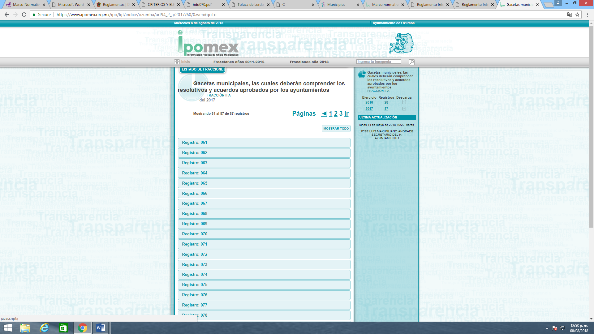
De las imágenes insertadas con antelación se advierte que al consultar la dirección electrónica arroja ochenta y siete registros de la Gaceta municipal 2017, sin embargo este Órgano Garante procederá a revisar el contenido del registro 41 al 87, lo anterior es así, si bien es cierto el impetrante al momento de interponer la solicitud número 00084/OZUMBA/IP/2018 no precisó periodo de tiempo, empero tal y como se precisó anteriormente dicho lapso temporal corresponderá del 08 de mayo de 2017 al 08 de mayo del presente año.
Del análisis realizado a los registros en comento se advierte que el punto de la solicitud se encuentra parcialmente atendido, lo anterior es así, toda vez que por lo que se refiere a las Gacetas Municipales número 37 y 54 contenidas en los registros cuarenta y uno y cincuenta y ocho respectivamente las mismas están incompletas, es decir, no tienen los puntos resolutivos, el sentido de la votación, aunado a lo anterior es de suma importancia referir que de la revisión se aprecia que no se encuentra publicada la Gaceta Municipal 78, razón por la cual con la finalidad de garantizar el pleno ejercicio del derecho de acceso a la información pública, este Instituto considera pertinente ordenar al Sujeto Obligado entregue las Gacetas Municipales número 37, 54 y 78 correspondientes al año 2017, de ser el caso en versión pública.
Por lo que se refiere a las Gacetas Municipales del año 2018, se procedió a consultar el link http://www.ipomex.org.mx/ipo3/lgt/indice/ozumba/art_94_ii_a1.web obteniendo lo siguiente:
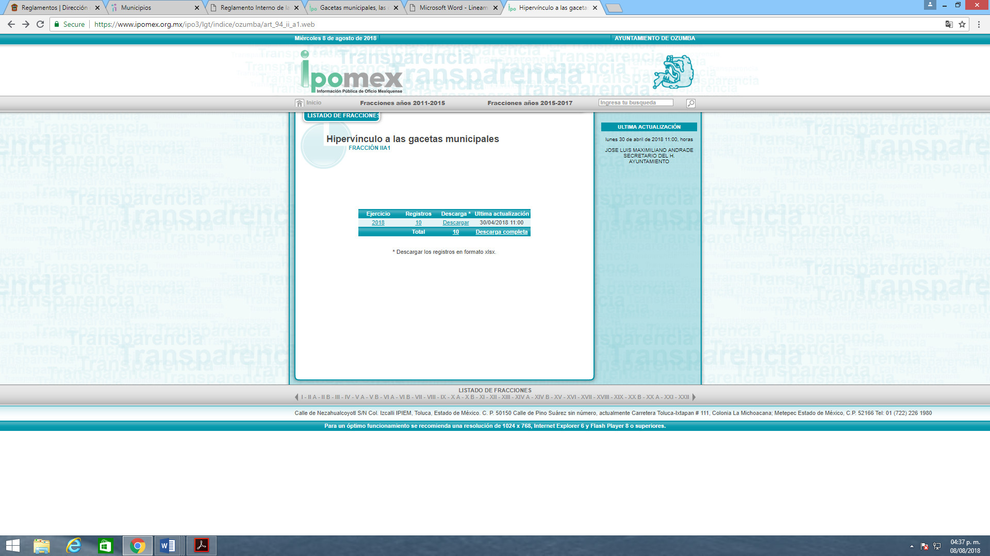
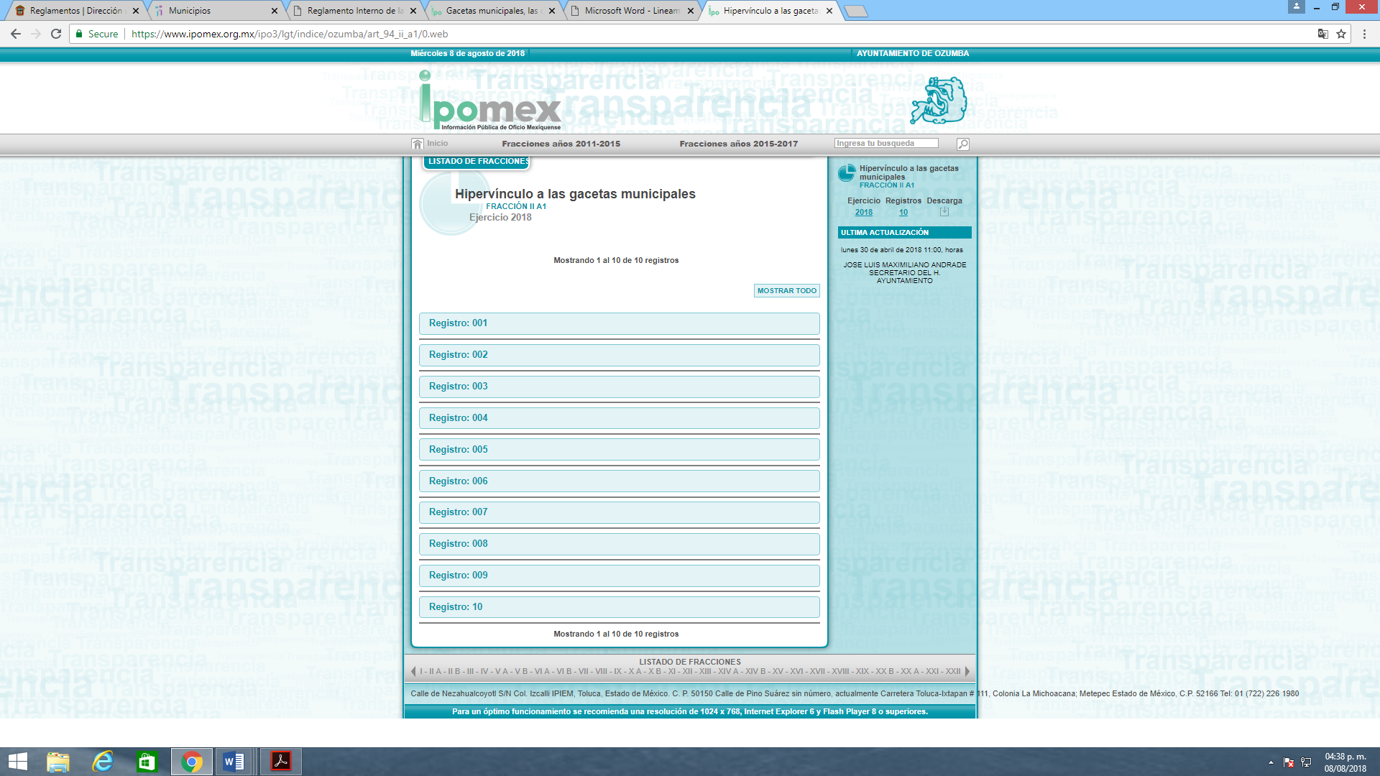
De las imágenes insertadas con antelación se advierte la existencia de 10 registros, mismos que fueron analizados llegando a la determinación de que atienden de manare parcial el requerimiento en estudio, se afirma lo anterior, en razón de que si bien en la dirección electrónica se pueden consultar las Gacetas Municipales correspondientes al año dos mil ocho, sin embargo del portal de IPOMEX del Sujeto Obligado se aprecia que la última Gaceta Municipal fue publicada el veintidós de marzo de la anualidad en curso, del mismo modo cabe hacer notar que el referido portal fue actualizado en fecha treinta de abril de la anualidad en curso.
En mérito de lo anterior, se concluye que la información contenida en la liga electrónica proporcionada por el Sujeto Obligado no satisface plenamente el requerimiento en comento, en razón de que no abarca el periodo de tiempo contemplado al ocho de mayo del año en curso(fecha de la solicitud 00084/OZUMBA/IP/2018), aunado a lo anterior es importante mencionar que el sujeto Obligado al momento de emitir respuesta refirió que el trimestre comprendido de abril- junio de 2018 se encuentra en proceso: en consecuencia, con la finalidad de garantizar el pleno ejercicio del derecho de acceso a la información pública este Instituto considera pertinente ordenar al Sujeto Obligado haga entrega de las Gacetas Municipales emitidas del 23 de marzo de dos mil dieciocho al ocho de mayo de la anualidad en curso, de ser el caso en versión pública.
Por último respecto al requerimiento 7 consistente en: “Las actas de sesiones de cabildo, los controles de asistencia de los integrantes del Ayuntamiento a las sesiones de cabildo y el sentido de votación de los miembros del cabildo sobre las iniciativas o acuerdos adoptados en lo que va del ejercicio.” sobre este punto es de suma importancia mencionar que el Sujeto Obligado mediante el oficio número SHA/221/2018 refiere que la información en comento se encuentra disponible en los links
- http://www.ipomex.org.mx/ipo/lgt/indice/ozumba/art94_2_b2.web; correspondiente al año 2017.
- http://www.ipomex.org.mx/ipo3/lgt/indice/ozumba/art_94_ii_b2.web, correspondientes al primer trimestre del año 2018, precisando que el trimestre comprendido de abril a junio de 2018 se encuentra en proceso.
En primer lugar, es importante mencionar que de la respuesta emitida por el sujeto Obligado se advierte que asume que genera, administra y posee la información materia del requerimiento en estudio, razón por la cual se omitirá citar la fuente obligacional, cabe agregar que únicamente se analizara información contenida en la segunda dirección electrónica, se afirma lo anterior, en razón de que si bien es cierto el Sujeto Obligado al momento de emitir respuesta proporciona el link donde se puede consultar la información correspondiente al año dos mil diecisiete, sin embargo no debe pasar desapercibido que el recurrente el momento de formular el requerimiento en comento precisa que se le proporcione la información que hubiese generado en lo que va del año, de lo anterior se entiende que la misma corresponde del uno de enero de dos mil dieciocho al ocho de mayo del presente año.
En esta tesitura es importante mencionar que el link: http://www.ipomex.org.mx/ipo3/lgt/indice/ozumba/art_94_ii_b2.web contiene lo siguiente:
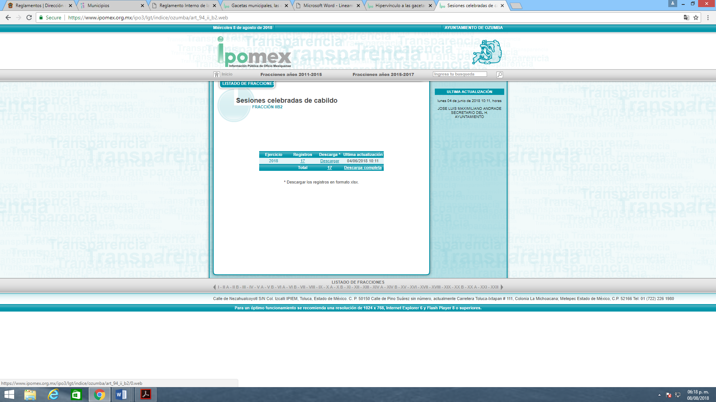
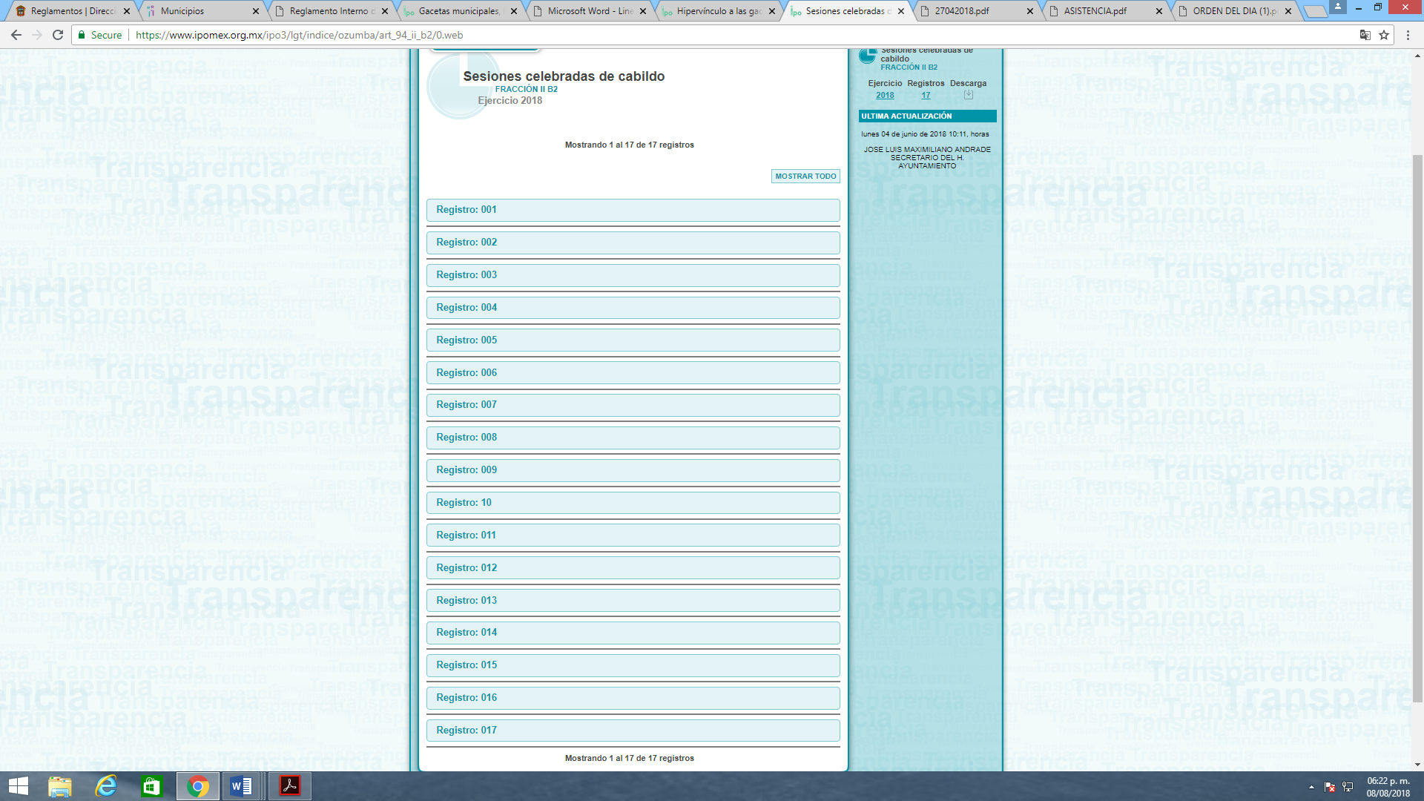
De lo anterior se advierte la existencia de diecisiete registros de los cuales se advierte que contienen las sesiones ordinarias de la Septuagésima, Septuagésima primera, Septuagésima Segunda, Septuagésima Tercera, Septuagésima Cuarta, Septuagésima Quinta y Septuagésima Sexta, celebradas en trece, veinte y veintisiete de enero; tres y veintidós de febrero; dieciséis y veintidós de marzo; nueve y veintiuno de abril, todos del año en curso, respectivamente, así como las sesiones extraordinarias Trigésima Novena, Cuadragésima, Cuadragésima Primera, Cuadragésima Segunda, Cuadragésima Tercera, Cuadragésima Cuarta, Cuadragésima Quinta y Cuadragésima Sexta que tuvieron verificativo en fechas nueve, quince y veintiuno de febrero; uno, siete y veintidós de marzo; siete y veintisiete de abril, todos del dos mil dieciocho.
De lo anterior se advierte que la última publicación de sesiones ordinarias y extraordinarias en el portal del IPOMEX por parte del Sujeto Obligado fue el veintiuno y veintiséis de abril del año en curso respectivamente, motivo por el cual se advierte que se cumple de manera parcial el requerimiento en estudio, se afirma lo anterior, toda vez que no se debe perder de vista que el recurrente precisó en su solicitud que requería la información que se hubiese generado en lo que va del presente año(del uno de enero de dos mil dieciocho al ocho de mayo del presente año), por lo que tomando como referencia la fecha en que fue interpuesta la solicitud número 00084/OZUMBA/IP/2018 se tiene como fecha de corte el ocho de mayo de dos mil dieciocho, es decir, la información no cubre el periodo de tiempo señalado.
En este sentido, es menester señalar que los artículos 27, 28, 29, 30 y 91 fracciones I, II, III, IV y V de la Ley Orgánica Municipal del Estado de México señalan lo siguiente:
“Artículo 27.- Los ayuntamientos como órganos deliberantes, deberán resolver colegiadamente los asuntos de su competencia.
Para lo cual los Ayuntamientos deberán expedir o reformar, en su caso, en la tercera sesión que celebren, el Reglamento de Cabildo, debiendo publicarse en la Gaceta Municipal.”

“Artículo 28.- Los ayuntamientos sesionarán cuando menos una vez cada ocho días o cuantas veces sea necesario en asuntos de urgente resolución, a petición de la mayoría de sus miembros y podrán declararse en sesión permanente cuando la importancia del asunto lo requiera.
Las sesiones de los ayuntamientos serán públicas, y deberán transmitirse a través de la página de internet del municipio.
Las sesiones de los ayuntamientos se celebrarán en la sala de cabildos; y cuando la solemnidad del caso lo requiera, en el recinto previamente declarado oficial para tal objeto.
…
Para la celebración de las sesiones se deberá contar con un orden del día que contenga como mínimo:
a) Lista de Asistencia y en su caso declaración del quórum legal;
b) Lectura, discusión y en su caso aprobación del acta de la sesión anterior;
c) Aprobación del orden del día;
d) Presentación de asuntos y turno a Comisiones;
e) Lectura, discusión y en su caso, aprobación de los acuerdos; y
f) Asuntos generales.
…”
“Artículo 29.- Los ayuntamientos podrán sesionar con la asistencia de la mayoría de sus integrantes y sus acuerdos se tomarán por mayoría de votos de sus miembros presentes. Quien presida la sesión, tendrá voto de calidad.
Los ayuntamientos no podrán revocar sus acuerdos sino en aquellos casos en que se hayan dictado en contravención a la Ley, lo exija el interés público o hayan desaparecido las causas que lo motivaron, y siguiendo el procedimiento y las formalidades que fueron necesarios para tomar los mismos, en cuyo caso se seguirán las formalidades de ley.”

“Artículo 30.- Las sesiones del ayuntamiento serán presididas por el presidente municipal o por quien lo sustituya legalmente; constarán en un libro que deberá contener las actas en las cuales deberán asentarse los extractos de los acuerdos y asuntos tratados y el resultado de la votación. Cuando se refieran a reglamentos y otras normas de carácter general que sean de observancia municipal éstos constarán íntegramente en el libro de actas debiendo firmar en ambos casos los miembros del Ayuntamiento que hayan estado presentes, debiéndose difundir en la Gaceta Municipal entre los habitantes del municipio y en los estrados de la Secretaría del Ayuntamiento. De las actas, se les entregará copia certificada a los integrantes del Ayuntamiento que lo soliciten en un plazo no mayor de ocho días hábiles.
Todos los acuerdos de las sesiones que no contengan información clasificada y el resultado de su votación, serán difundidos cada mes en la Gaceta Municipal y en los estrados de la Secretaría del Ayuntamiento, así como los datos de identificación de las actas que contengan información clasificada, incluyendo en cada caso, la causa que haya calificado privada la sesión, o el fundamento legal que clasifica la información.
Para cada sesión se deberá contar con una versión estenográfica o videograbada que permita hacer las aclaraciones pertinentes, la cual formará parte del Acta correspondiente. La versión estenográfica o videograbada deberá estar disponible en la página de internet del Ayuntamiento y en las oficinas de la Secretaría del Ayuntamiento.

“Artículo 91.- La Secretaría del Ayuntamiento estará a cargo de un Secretario, el que, sin ser miembro del mismo, deberá ser nombrado por el propio Ayuntamiento a propuesta del Presidente Municipal como lo marca el artículo 31 de la presente ley. Sus faltas temporales serán cubiertas por quien designe el Ayuntamiento y sus atribuciones son las siguientes:
I. Asistir a las sesiones del ayuntamiento y levantar las actas correspondientes;
II. Emitir los citatorios para la celebración de las sesiones de cabildo, convocadas legalmente;
III. Dar cuenta en la primera sesión de cada mes, del número y contenido de los expedientes pasados a comisión, con mención de los que hayan sido resueltos y de los pendientes;
IV. Llevar y conservar los libros de actas de cabildo, obteniendo las firmas de los asistentes a las sesiones;
V. Validar con su firma, los documentos oficiales emanados del ayuntamiento o de cualquiera de sus miembros;
(VI al XIV…)”

Énfasis añadido.

De los preceptos citados, se colige que los ayuntamientos como órganos deliberantes, deberán resolver colegiadamente los asuntos de su competencia, es decir, en sesiones de cabildo que se celebraran cuando menos una vez cada ocho días o cuantas veces sea necesario en asuntos de urgente resolución, sesiones que serán presididas por el Presidente Municipal quien además convoca a los integrantes del ayuntamiento para llevar a cabo las sesiones ordinarias y extraordinarias de las cuales se levantara un acta.
Que las sesiones de los ayuntamientos se celebrarán en la sala de cabildos por lo que las actas se denominan actas de Sesión de Cabildo, sesiones que además constarán en un libro de actas en el cual deberán asentarse los extractos de los acuerdos y asuntos tratados y el resultado de la votación, libro que es administrado por el secretario del ayuntamiento, quien además recaba firmas de los asistentes a las sesiones.
En atención a lo anterior, cabe señalar que en el caso concreto el Sujeto Obligado no entregó la totalidad de la información, lo anterior es así, tomando como referencia que el veintiuno de abril de dos mil dieciocho se llevó a cabo la septuagésima octava sesión ordinaria, por lo que al ocho de mayo del año en curso, de conformidad a lo establecido en el numeral 28 de la Ley Orgánica Municipal vigente, debieron realizarse al menos dos o tres sesiones ordinarias más, , motivos por el cual con la finalidad de garantizar el pleno ejercicio del derecho de acceso a la información pública, este Instituto considera pertinente ordenar al Sujeto Obligado que haga entrega de las Actas de Cabildo Ordinarias que se hubiesen celebrado en el periodo de tiempo comprendido del veintidós de abril de dos mil dieciocho al ocho de mayo de la anualidad que transcurre, de ser el caso en versión pública
Respecto a las Actas de Cabildo extraordinarias debe precisarse que el artículo 28 de la Ley Orgánica Municipal refiere que los ayuntamientos sesionarán cuantas veces sea necesario en asuntos de urgente resolución, ahora bien, tomando como referencia la información contenida en el link proporcionado por el sujeto obligado al momento de emitir respuesta, la última sesión extraordinaria tuvo verificativo el veintiséis de abril del presente año (cuadragésima sexta), así como la fecha de la solicitud (ocho de mayo de dos mil dieciocho) existe la posibilidad de que se hubiese realizado alguna o algunas sesión de cabildo extraordinarias, razón por la cual con la finalidad de garantizar satisfacer plenamente el requerimiento en estudio, se determina procedente ordenar al Sujeto Obligado que haga entrega de las actas de sesiones extraordinarias de Cabildo que se hubiesen realizado en el periodo comprendido del veintiocho de abril de dos mil dieciocho al ocho de mayo de la anualidad en curso, de ser procedente en versión pública.
Para el caso de que no se hubiese generado actas de sesiones de cabildo extraordinarias en el lapso establecido bastara con que se haga del conocimiento del impetrante de tal circunstancia.
Una vez precisado lo anterior, tomando como referencia la respuesta del sujeto obligado se advierte que asume que genera, administra y posee la información solicitada por el impetrante, motivo por el cual se omite citar la fuente obligacional para generar la información en comento; en consecuencia, con la finalidad de garantizar el pleno ejercicio del derecho de acceso a la información pública este Instituto procede ordenar al Sujeto Obligado haga entrega de la información consistente en:
- Presupuesto de Egresos para el ejercicio fiscal 2018, aprobado por el Ayuntamiento
- Documento(s) en donde conste(n) el listado de expropiaciones decretadas y ejecutadas del periodo comprendido del ocho de mayo de dos mil diecisiete al ocho de mayo del año en curso.
- Documento o documentos en donde conste(n) el nombre, denominación o razón social y clave del registro federal de los contribuyentes a los que se les hubiera cancelado o condonado algún crédito fiscal, así como los montos respectivos, así como la información estadística sobre las exenciones previstas en las disposiciones fiscales del ocho de mayo del dos mil diecisiete al treinta y uno de diciembre del mismo año.
- El Acuerdo que emita el Comité de Transparencia en el que se confirme la declaración de incompetencia del Sujeto Obligado para atender el requerimiento identificado con el numeral 4 de la solicitud número 00084/OZUMBA/IP/2018.
- Plan Municipal de Desarrollo Urbano vigente al ocho de mayo de dos mil dieciocho
- Licencias de uso otorgadas por el Sujeto Obligado durante el periodo comprendido del ocho de mayo de dos mil diecisiete al ocho de mayo de dos mil dieciocho.
- Licencias de construcción otorgadas por el Municipio de Ozumba del ocho de mayo de la anualidad próxima pasada al ocho de mayo del año en curso.
- Gacetas Municipales número 37, 54 y 78 correspondientes al año 2017.
- Gacetas Municipales emitidas del 23 de marzo de dos mil dieciocho al ocho de mayo de la anualidad en curso.
- Actas de Sesiones Cabildo Ordinarias que se hubiesen celebrado en el periodo de tiempo comprendido del veintidós de abril de dos mil dieciocho al ocho de mayo de la anualidad que transcurre.
- Actas de sesiones extraordinarias de Cabildo que se hubiesen realizado en el periodo comprendido del veintisiete de abril de dos mil dieciocho al ocho de mayo de la anualidad en curso.
Para el caso de que la información cuya entrega se ordena contenga datos personales susceptibles de clasificarse, deberá entregarse en versión pública, en términos del considerando quinto de la presente resolución.
De ser el caso de que la información cuya entrega se ordena a través de los incisos b), c) y K) no se hubiese generado bastara con que se informe de tal circunstancia al impetrante.
Una vez precisado lo anterior, resulta procedente entregar la información solicitada ello se afirma así, ya que toda la información que generen, administren o posean los Sujetos Obligados en el ejercicio de sus atribuciones tendrá el carácter de información pública y por ende será accesible de manera permanente a cualquier persona en privilegio del principio de máxima publicidad, por lo que se encuentran posibilitados a entregarla cuando se les requiera y obre en su archivos; resultando aplicable el criterio de interpretación en el orden administrativo número 0002-11, emitido por Acuerdo del Pleno del Instituto de Transparencia y Acceso a la Información Pública del Estado de México y Municipios, publicado en el Periódico Oficial del Gobierno del Estado Libre y Soberano de México “Gaceta del Gobierno” el diecinueve de octubre de dos mil once, cuyo rubro y texto dispone:
“CRITERIO 0002-11
INFORMACIÓN PÚBLICA, CONCEPTO DE, EN MATERIA DE TRANSPARENCIA. INTERPRETACIÓN TEMÁTICA DE LOS ARTÍCULOS 2, FRACCIÓN V, XV, Y XVI, 32, 4,11 Y 41. De conformidad con los artículos antes referidos, el derecho de acceso a la información pública, se define en cuanto a su alcance y resultado material, el acceso a los archivos, registros y documentos públicos, administrados, generados o en posesión de los órganos u organismos públicos, en virtud del ejercicio de sus funciones de derecho público, sin importar su fuente, soporte o fecha de elaboración.
En consecuencia el acceso a la información se refiere a que se cumplan cualquiera de los siguientes tres supuestos:
- Que se trate de información registrada en cualquier soporte documental, que en ejercicio de las atribuciones conferidas, sea generada por los Sujetos Obligados;
- Que se trate de información registrada en cualquier soporte documental, que en ejercicio de las atribuciones conferidas, sea administrada por los Sujetos Obligados, y
- Que se trate de información registrada en cualquier soporte documental, que en ejercicio de las atribuciones conferidas, se encuentre en posesión de los Sujetos Obligados.”
Quinto. Versión Pública. Considerando que se ORDENA la entrega de la información en versión pública, entre la que se encuentra licencias de construcción y licencias de uso suelo, al respecto es de suma importancia mencionar que en el caso específico de las referidas documentales se deberá testar o suprimir el nombre del titular de las licencias en comento, lo anterior es así, toda vez que no se debe perder de vista que la licencia de construcción en cualquiera de sus modalidades (obra nueva, ampliación, modificación, reparación que no afecte elementos estructurales, reparación que afecte elementos estructurales y la modificación del proyecto de una obra autorizada), así como las licencias de uso de suelo reflejan de manera inmediata el patrimonio y la capacidad económica del titular, pues de los referidos documentos se puede apreciar cuantos metros cuadrados se construirán, aunado a que se pudiera inferir el valor económico de construcción lo que puede dar pauta que se haga un mal uso de esta información en perjuicio de los titulares de las licencias en mención.
En este mismo orden de ideas es pertinente mencionar que si bien es cierto la licencia de construcción y licencia de uso de suelo son documentos emitidos por una autoridad administrativa legalmente facultada para ello, previo cumplimiento de los requisitos establecidos para su emisión, es decir, que el Sujeto Obligado emitió un acto en pleno ejercicio de sus facultades previa acreditación de los requisitos legales necesarios que motiven su actuar, sin que ello implique el revelar información clasificada como confidencial(nombre del titular de licencias de construcción y de uso de suelo), se afirma lo anterior, en razón de que no se debe perder de vista que el derecho de acceso a la información pública tiene como limitante el respeto a la intimidad y a la vida privada de las personas, es por ello que este Instituto debe cuidar que los datos personales que obren en poder de los Sujetos Obligados estén protegidos, quienes deberán adoptar las medidas de seguridad administrativa, física y técnica necesarias para garantizar la integridad, confidencialidad y disponibilidad de los datos personales, considerando además, que conforme al principio de finalidad todo tratamiento de datos personales que efectúen los sujetos obligados deberá estar justificado en la Ley, lo anterior en términos de lo dispuesto la Ley de Protección de Datos Personales en Posesión de Sujetos Obligados del Estado de México y Municipios.
De este modo, en armonía entre los principios constitucionales de máxima publicidad y de protección de datos personales, la ley permite la elaboración de versiones públicas en las que se suprima aquella información relacionada con la vida privada de los particulares y de los servidores públicos.
Así, los LINEAMIENTOS GENERALES EN MATERIA DE CLASIFICACIÓN Y DESCLASIFICACIÓN DE LA INFORMACIÓN, ASÍ COMO PARA LA ELABORACIÓN DE VERSIONES PÚBLICAS, emitidos por el Consejo Nacional de Transparencia, señalan la forma para la realización de las versiones públicas.
En el caso específico, la información solicitada contiene datos que resultan de carácter confidencial, como lo es el nombre lo que constituye un dato personal confidencial en términos de lo dispuesto en el artículo 143, fracción I de la Ley de Transparencia y Acceso a la Información Pública del Estado de México y Municipios, así como en el artículo 4, fracción XI de la Ley de Protección de Datos Personales vigente en el Estado de México.
En esta tesitura, cabe precisarse que el Código Civil del Estado de México establece entre otras cosas establece que como atributos de la personalidad se encuentra el nombre, el cual designa e individualiza a una persona, en este sentido debe precisarse que en sus artículos 2.13, 2.14 y 2.16, que el nombre de las personas físicas se forma con el sustantivo propio y el primer apellido del padre y el primer apellido de la madre, en el orden que, de común acuerdo determinen, por lo que se refiere al nombre de las personas jurídicas colectivas este se forma con la denominación o razón social, asignada en el acto de su constitución o en sus estatutos.
Aunado a lo anterior debe mencionarse que los artículos 2.3 y 2.4 del Código Civil del Estado de México establecen lo siguiente:

Atributos de la personalidad
Artículo 2.3.- Los atributos de la personalidad son el nombre, domicilio, estado civil y patrimonio.
Concepto y naturaleza de los derechos
Artículo 2.4.- Los derechos de la personalidad constituyen el patrimonio moral o afectivo de las personas físicas. Son inalienables, imprescriptibles e irrenunciables, y goza de ellos también la persona jurídica colectiva en lo que sea compatible con su naturaleza.
Es deber del Estado proteger, fomentar y desarrollar estos derechos.

Énfasis añadido

De los dispositivos legales insertados anteriormente se advierte que como atributo de la personalidad se encuentra el nombre y que es deber del estado proteger, fomentar y desarrollar estos derechos, en esta misma tesitura es conveniente precisar que la Ley de Protección de Datos Personales en Posesión de Sujetos Obligados del Estado de México y Municipios en su artículo 4 fracción XI establece lo siguiente:

Artículo 4. Para los efectos de esta Ley se entenderá por:
XI. Datos personales: a la información concerniente a una persona física o jurídica colectiva identificada o identificable, establecida en cualquier formato o modalidad, y que esté almacenada en los sistemas y bases de datos, se considerará que una persona es identificable cuando su identidad pueda determinarse directa o indirectamente a través de cualquier documento informativo físico o electrónico.

De lo establecido con anterioridad, cabe mencionar que no debe pasar desapercibido que la Ley de referida con antelación precisa en su numeral 1 que es de orden público, interés social y observancia obligatoria en el Estado de México y sus Municipios, es reglamentaria de las disposiciones en materia de protección de datos personales previstas en la Constitución Política del Estado Libre y Soberano de México y que tiene por objeto establecer las bases, principios y procedimientos para tutelar y garantizar el derecho que tiene toda persona a la protección de sus datos personales, en posesión de los sujetos obligados, motivo por el cual este Órgano Garante en su carácter de autoridad protectora de datos en el Estado de México, debe garantizar la vida privada o intimidad de las personas frente a situaciones que involucren un interés público, razón por la cual es conveniente precisar que para el caso de que la materia de una solicitud de acceso a la información pública sea una licencia de construcción o uso de suelo, las mismas deberán entregarse en versión pública testando los datos que debido a su naturaleza sean susceptibles de clasificarse como confidenciales, entre los que sobresale el nombre de la persona física o jurídico colectiva a favor de quien se expidió la licencia de construcción o licencia de uso de suelo, circunstancia que se encuentra estipulada en el Lineamiento Sexagésimo Sexto de los Lineamientos Generales en Materia de Clasificación y Desclasificación de la Información, así como para la Elaboración de Versiones Públicas publicado en el Diario Oficial de la Federación el quince de abril del año dos mil dieciséis que a continuación se inserta:

Sexagésimo sexto. Ante una solicitud de acceso podrá elaborarse una versión pública de las concesiones, permisos o autorizaciones, en la que no podrá testarse aquella información que acredite el cumplimiento de obligaciones previstas para la obtención, renovación o conservación de la concesión, permiso o autorización de que se trate, salvo aquella información que se encuentre clasificada como confidencial.

Énfasis añadido.

En mérito de lo anterior y atendiendo a los dispositivos legales referidos con antelación es procedente realizar la entrega de una licencia de construcción y licencias de uso de suelo, testando entre otros datos el nombre de la persona a favor de quien se expidió el documento en mención, toda vez que no se debe perder de vista que al dejarlo visible la hace identificable, aunado a que atentaría su patrimonio podría en razón de que se otorgaría acceso a terceros y posteriormente se podría derivar un mal uso de dicha información, circunstancia que es contraria al objeto de Instituto, es decir, tutelar y garantizar el derecho que tiene toda persona a la protección de sus datos personales, en posesión de los sujetos obligados.
Por otra parte, es de suma importancia mencionar que para el caso de que se hubiese emitido alguna autorización, permiso y/o licencia (diversas a las licencias de construcción o de uso de suelo) y que las mismas contengan datos susceptibles de clasificarse como confidenciales, los mismos deberán entregarse en versión pública, atendiendo a lo dispuesto en los artículos 3, fracciones IX, XX, XXI, XLV; 91, 143 y 146 de la Ley de Transparencia y Acceso a la Información Pública del Estado de México y Municipios que establecen:
“Artículo 3.- Para los efectos de esta Ley, se entenderá por:
(…)
IX. Datos personales: La información concerniente a una persona, identificada o identificable según lo dispuesto por la Ley de Protección de Datos Personales del Estado de México;…
XX. Información clasificada: Aquella considerada por la presente Ley como reservada o confidencial;
XXI. Información confidencial: Se considera como información confidencial los secretos bancario, fiduciario, industrial, comercial, fiscal, bursátil y postal, cuya titularidad corresponda a particulares, sujetos de derecho internacional o a sujetos obligados cuando no involucren el ejercicio de recursos públicos;…
XLV. Versión pública: Documento en el que se elimine, suprime o borra la información clasificada como reservada o confidencial para permitir su acceso.

Artículo 91. El acceso a la información pública será restringido excepcionalmente, cuando ésta sea clasificada como reservada o confidencial.
(…)
Artículo 137. Cuando un mismo medio, impreso o electrónico, contenga información pública y reservada o confidencial, la Unidad de Transparencia para efectos de atender una solicitud de información, deberán elaborar una versión pública en la que se testen las partes o secciones clasificadas, indicando su contenido de manera genérica y fundando y motivando su clasificación.

Artículo 143. Para los efectos de esta Ley se considera información confidencial, la clasificada como tal, de manera permanente, por su naturaleza, cuando:

I. Se refiera a la información privada y los datos personales concernientes a una persona física o jurídico colectiva identificada o identificable;
II. Los secretos bancario, fiduciario, industrial, comercial, fiscal, bursátil y postal, cuya titularidad corresponda a particulares, sujetos de derecho internacional o a sujetos obligados cuando no involucren el ejercicio de recursos públicos; y
III. La que presenten los particulares a los sujetos obligados, de conformidad con lo dispuesto por las leyes o los tratados internacionales.

La información confidencial no estará sujeta a temporalidad alguna y sólo podrán tener acceso a ella los titulares de la misma, sus representantes y los servidores públicos facultados para ello.

No se considerará confidencial la información que se encuentre en los registros públicos o en fuentes de acceso público, ni tampoco la que sea considerada por la presente ley como información pública.

Artículo 146. Los sujetos obligados que se constituyan como contribuyentes o como autoridades en materia tributaria, no podrán clasificar la información relativa al ejercicio de recursos públicos como secreto fiscal.

(Énfasis añadido)

De los dispositivos legales citados, se desprende que el derecho de acceso a la información pública tiene como limitante el respeto a la intimidad y a la vida privada de las personas, es por ello que este Instituto debe cuidar que los datos personales que obren en poder de los Sujetos Obligados estén protegidos, quienes deberán adoptar las medidas de seguridad administrativa, física y técnica necesarias para garantizar la integridad, confidencialidad y disponibilidad de los datos personales, considerando además, que conforme al principio de finalidad todo tratamiento de datos personales que efectúen los sujetos obligados deberá estar justificado en la Ley, lo anterior en términos de lo dispuesto por el artículo 14 con relación con el 58 de la Ley de Protección de Datos Personales del Estado de México.
De este modo, en armonía entre los principios constitucionales de máxima publicidad y de protección de datos personales, la Ley permite la elaboración de versiones públicas en las que se suprima aquella información relacionada con la vida privada de los particulares y de los servidores públicos.
Así, los LINEAMIENTOS GENERALES EN MATERIA DE CLASIFICACIÓN Y DESCLASIFICACIÓN DE LA INFORMACIÓN, ASÍ COMO PARA LA ELABORACIÓN DE VERSIONES PÚBLICAS, emitidos por el Consejo Nacional de Transparencia, señalan la forma para la realización de las versiones públicas.
Al respecto, se destaca que la versión pública que elabore el Sujeto Obligado debe cumplir con las formalidades exigidas en la Ley, por lo que para tal efecto emitirá el Acuerdo del Comité de Transparencia en términos de la Ley de Transparencia y Acceso a la Información Pública del Estado de México y los Lineamientos Generales en Materia de Clasificación y Desclasificación de la Información, Así Como Para la Elaboración de Versiones Públicas emitidos por el Consejo Nacional de Transparencia, con el cual sustentara la clasificación de datos y con ello la "versión pública" de los documentos materia de la solicitud.
Efectivamente, cuando se clasifica información como confidencial o reservada es importante someterlo al Comité de Transparencia, quien debe confirmar, modificar o revocar la clasificación.
Por lo tanto, la entrega de documentos en su versión pública debe acompañarse necesariamente del Acuerdo del Comité de Transparencia que la sustente el cual debe estar debidamente fundado y motivado, en el que se expongan los fundamentos y razonamientos que llevaron al sujeto obligado a testar, suprimir o eliminar datos de dicho soporte documental, ya que no hacerlo, se reitera que lo entregado no tendría un sustento jurídico ni resultaría ser una versión pública, sino más bien una documentación ilegible, incompleta o tachada; ya que el no justificar las causas o motivos por las que no se aprecian determinados datos -ya sea porque se testan o suprimen- deja al solicitante en estado de incertidumbre, al no conocer o comprender porque no aparecen en la documentación respectiva.
De este modo, como ha sido señalado en la presente resolución, en armonía entre los principios constitucionales de máxima publicidad y de protección de datos personales, la Ley de Transparencia y Acceso a la Información Pública del Estado de México y Municipios permite la elaboración de versiones públicas en las que se suprima aquella información relacionada con la vida privada de los servidores públicos.
Por ende, resulta necesario que el Comité de Transparencia del Sujeto Obligado emita el Acuerdo de Clasificación correspondiente que sustente la versión pública, el cual deberá cumplir cabalmente las formalidades previstas en el artículo 137 de la Ley de Transparencia y Acceso a la Información Pública del Estado de México y Municipios, así como los numerales aplicables de los LINEAMIENTOS GENERALES EN MATERIA DE CLASIFICACIÓN Y DESCLASIFICACIÓN DE LA INFORMACIÓN, ASÍ COMO PARA LA ELABORACIÓN DE VERSIONES PÚBLICAS, publicados en el Diario Oficial de la Federación en fecha quince de abril de la presente anualidad, mediante ACUERDO del Consejo Nacional del Sistema Nacional de Transparencia, Acceso a la Información Pública y Protección de Datos Personales.
En mérito de lo mencionado con anterioridad, este Órgano Garante considera fundadas las razones o motivos de inconformidad que plantea el Recurrente, de tal manera que se MODIFICA la respuesta del Sujeto Obligado.
Así, con fundamento en lo prescrito en los artículos 5 párrafos vigésimo, vigésimo primero y vigésimo segundo fracciones IV y V de la Constitución Política del Estado Libre y Soberano de México; 2, fracción II; 29, 36 fracciones I y II; 176, 178, 181, 185 de la Ley de Transparencia y Acceso a la Información Pública del Estado de México y Municipios, este Pleno:
III. R E S U E L V E:
Primero. Son fundados los motivos de inconformidad aducidos por el recurrente, en términos de los argumentos de derecho señalados en el considerando Cuarto, por ende se MODIFICA la respuesta del Sujeto Obligado.
Segundo. Se ORDENA al Sujeto Obligado haga entrega, de ser el caso en versión pública, a través del SAIMEX, de conformidad con los Considerandos Cuarto y Quinto de la presente resolución, de lo siguiente:
- Presupuesto de Egresos aprobado para el ejercicio fiscal 2018.
- Documento(s) en donde conste(n) el listado de expropiaciones decretadas y ejecutadas del periodo comprendido del ocho de mayo de dos mil diecisiete al ocho de mayo del año en curso.
- Documento o documentos en donde conste(n) el nombre, denominación o razón social y clave del registro federal de los contribuyentes a los que se les hubiera cancelado o condonado algún crédito fiscal, así como los montos respectivos, así como la información estadística sobre las exenciones previstas en las disposiciones fiscales del ocho de mayo del dos mil diecisiete al treinta y uno de diciembre del mismo año.
- El Acuerdo que emita el Comité de Transparencia en el que se confirme la declaración de incompetencia del Sujeto Obligado para atender el requerimiento identificado con el numeral 4 de la solicitud número 00084/OZUMBA/IP/2018.
- Plan Municipal de Desarrollo Urbano vigente al ocho de mayo de dos mil dieciocho.
- Licencias de uso de suelo otorgadas por el Sujeto Obligado durante el periodo comprendido del ocho de mayo de dos mil diecisiete al ocho de mayo de dos mil dieciocho.
- Licencias de construcción otorgadas por el gobierno municipal del ocho de mayo de la anualidad próxima pasada al ocho de mayo del año en curso.
- Gacetas Municipales número 37, 54 y 78 correspondientes al año 2017.
- Gacetas Municipales emitidas del 23 de marzo de dos mil dieciocho al ocho de mayo de la anualidad en curso.
- Actas de Cabildo Ordinarias que se hubiesen celebrado en el periodo de tiempo comprendido del veintidós de abril de dos mil dieciocho al ocho de mayo de la anualidad que transcurre.
- Actas de sesiones extraordinarias de Cabildo que se hubiesen realizado en el periodo comprendido del veintiocho de abril de dos mil dieciocho al ocho de mayo de la anualidad en curso.
Para lo cual se deberá emitir el Acuerdo del Comité de Transparencia en términos del artículo 49 fracción VIII y 132 fracción II de la Ley de Transparencia y Acceso a la Información Pública del Estado de México y Municipios vigente, en el que funde y motive las razones sobre los datos que se supriman o eliminen dentro del soporte documental respectivo objeto de las versiones públicas que se formulen y se ponga a disposición de la recurrente.
De ser el caso de que la información cuya entrega se ordena a través de los incisos b), c) y k) no se hubiese generado bastara con que se informe de tal circunstancia al impetrante.
Tercero. Remítase al Responsable de la Unidad de Transparencia del Sujeto Obligado la presente resolución, para que conforme a los artículo 186, último párrafo y 189, párrafo segundo de la Ley de Transparencia y Acceso a la Información Pública del Estado de México y Municipios dé cumplimiento a lo ordenado dentro del plazo de diez días hábiles, debiendo informar a este Instituto en un plazo de tres días hábiles siguientes sobre el cumplimiento dado a la presente resolución.
Cuarto. Hágase del Conocimiento de la recurrente, la presente resolución, así como, que de conformidad con lo establecido en el artículo 196 de la Ley de Transparencia y Acceso a la Información Pública del Estado de México y Municipios, podrá impugnarla vía el Juicio de Amparo en los términos de las leyes aplicables.
ASÍ LO RESUELVE, POR UNANIMIDAD DE VOTOS, EL PLENO DEL INSTITUTO DE TRANSPARENCIA, ACCESO A LA INFORMACIÓN PÚBLICA Y PROTECCIÓN DE DATOS PERSONALES DEL ESTADO DE MÉXICO Y MUNICIPIOS, CONFORMADO POR LOS COMISIONADOS ZULEMA MARTÍNEZ SÁNCHEZ (EMITIENDO VOTO PARTICULAR); EVA ABAID YAPUR (EMITIENDO VOTO PARTICULAR); JOSÉ GUADALUPE LUNA HERNÁNDEZ (EMITIENDO VOTO PARTICULAR) Y JAVIER MARTÍNEZ CRUZ; EN LA VIGÉSIMA NOVENA SESIÓN ORDINARIA CELEBRADA EL QUINCE DE AGOSTO DE DOS MIL DIECIOCHO, ANTE EL SECRETARIO TÉCNICO DEL PLENO ALEXIS TAPIA RAMÍREZ.
Zulema Martínez Sánchez
Comisionada Presidenta
(Rúbrica)

Eva Abaid Yapur  Comisionada  (Rúbrica) | José Guadalupe Luna Hernández  Comisionado  (Rúbrica)
Javier Martínez Cruz
Comisionado
(Rúbrica)

Alexis Tapia Ramírez
Secretario Técnico del Pleno
(Rúbrica)

Esta hoja corresponde a la resolución de quince de agosto de dos mil dieciocho, emitida en el recurso de revisión 02016/INFOEM/IP/RR/2018.

“Artículo 349.- Las Dependencias, Entidades Públicas y unidades administrativas proporcionarán con la periodicidad que determinen la Secretaría y las tesorerías, la información contable que comprenderá la patrimonial y presupuestal, para la integración de los estados financieros. En caso de que no se proporcione la información o la que reciban no cumpla con la forma y plazos establecidos por éstas, podrán suspender la ministración de recursos, hasta en tanto se regularicen. Artículo 350.- Mensualmente dentro de los primeros veinte días hábiles, la Secretaría y las Tesorerías, enviarán para su análisis y evaluación al Órgano Superior de Fiscalización del Estado de México, la siguiente información: I. Información patrimonial. II. Información presupuestal. III. Información de la obra pública. IV. Información de nómina. (…)”
Artículo 5.3 fracción XXXVI del Código Administrativo del Estado de México.
Código Administrativo del Estado de México. Artículo 18.2.- Para los efectos del presente Libro, se entenderá por: … III. Construcciones: a toda obra, edificación o instalación de carácter privado, así como su modificación, ampliación, reparación o demolición;

